Manuel Palomino Montealegre

En este documento se redacta toda la información derivada a la creación e implementación del proyecto de fin de curso, Definición general del mismo, motivación, especificaciones, herramientas y recursos utilizados para la creación de este, la planificación que se ha llevado, procedimientos que se han de llevar para la instalación del mismo, la arquitectura del sistema y las posibles mejoras que se implementaran en el futuro.

Proyecto de fin de ciclo.

Contenido

1. Definición general 2

2. Motivaciones. 8

3. Información general. 9

4. Herramientas y Recursos. 16

5. Planificación, desarrollo, metodología y códigos de estilo. 17

6. Procedimientos de instalación y prueba. 41

7. Arquitectura del sistema y modelo de datos. 45

8. Mejoras futuras. 47

# Definición general

## Introducción.

A continuación, se va a dar una explicación sobre los caracteres generales que engloban a este proyecto desde distintas perspectivas, las perspectivas son: que es este proyecto, para qué se ha llevado a cabo y cual es público objetivo al que va dirigido este proyecto.

## ¿Qué es este proyecto?

Este proyecto es un recurso web, una página web donde se almacenan todos los videojuegos que vayan saliendo al mercado con sus datos (imágenes, videos, creadores, géneros, plataformas…) donde cualquier usuario que se halla registrado en la web podrá dejar un comentario junto a una nota con la cual el sistema hará una media de todas las notas que inserten los usuarios en un videojuego, también los usuarios podrán buscar utilizando filtros el género, plataforma o el nombre.

A continuación, haré una descripción más detallada de las partes más importantes de la web.

### Vista de inicio.

La vista inicio es la página principal de la web, esta se adaptará a la plataforma seleccionada.



#### Últimos lanzamientos.

En este apartado del inicio se mostrarán los últimos 3 juegos que se hallan publicado en la web mostrando el nombre, su nota y su imagen principal.

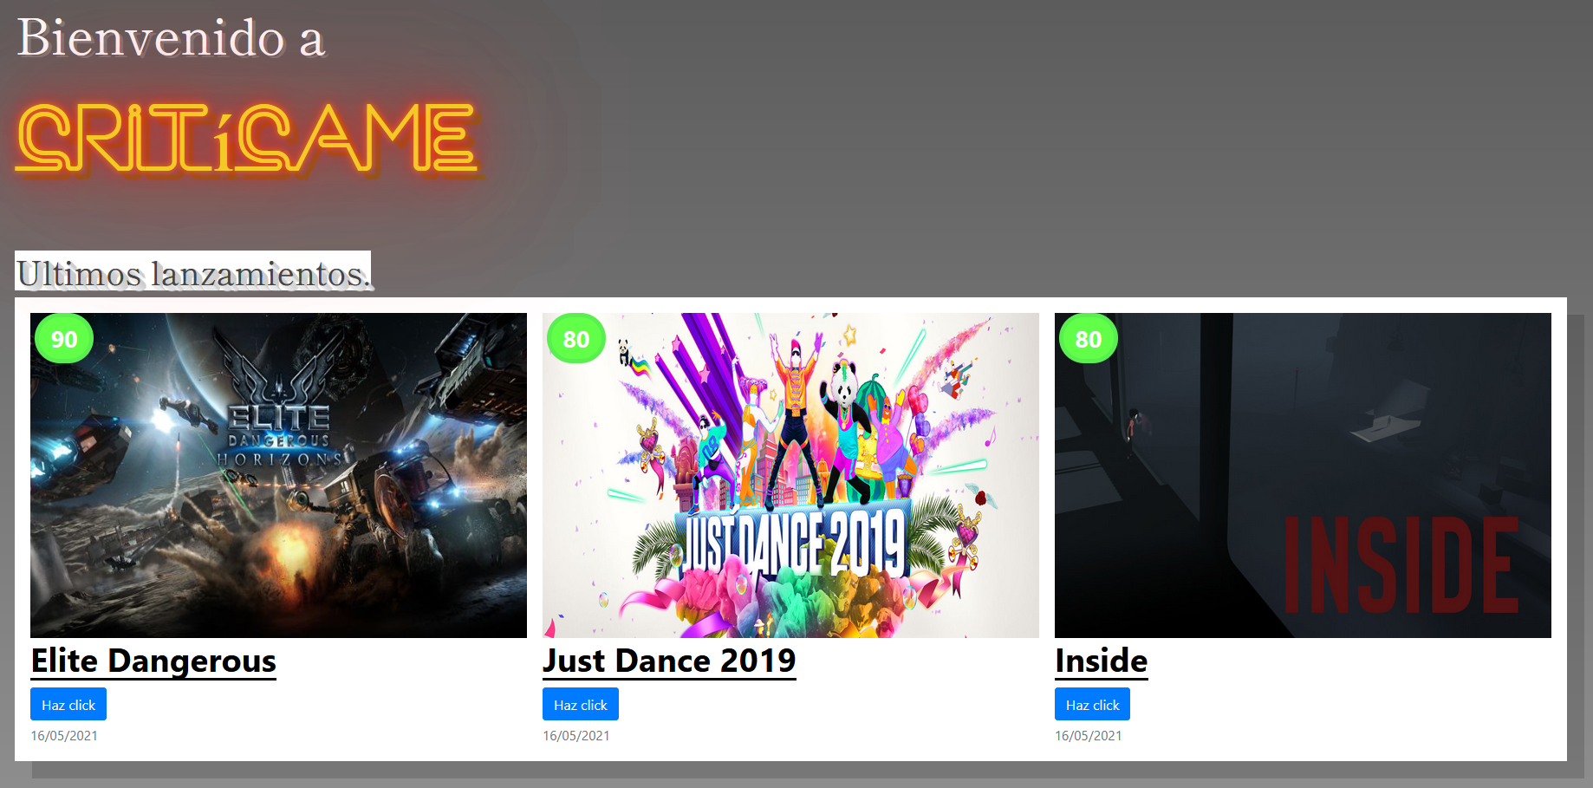



#### El tráiler del juego mejor valorado.

En este apartado del inicio se muestra el tráiler del juego que mayor puntuación ha recibido por parte de los usuarios.

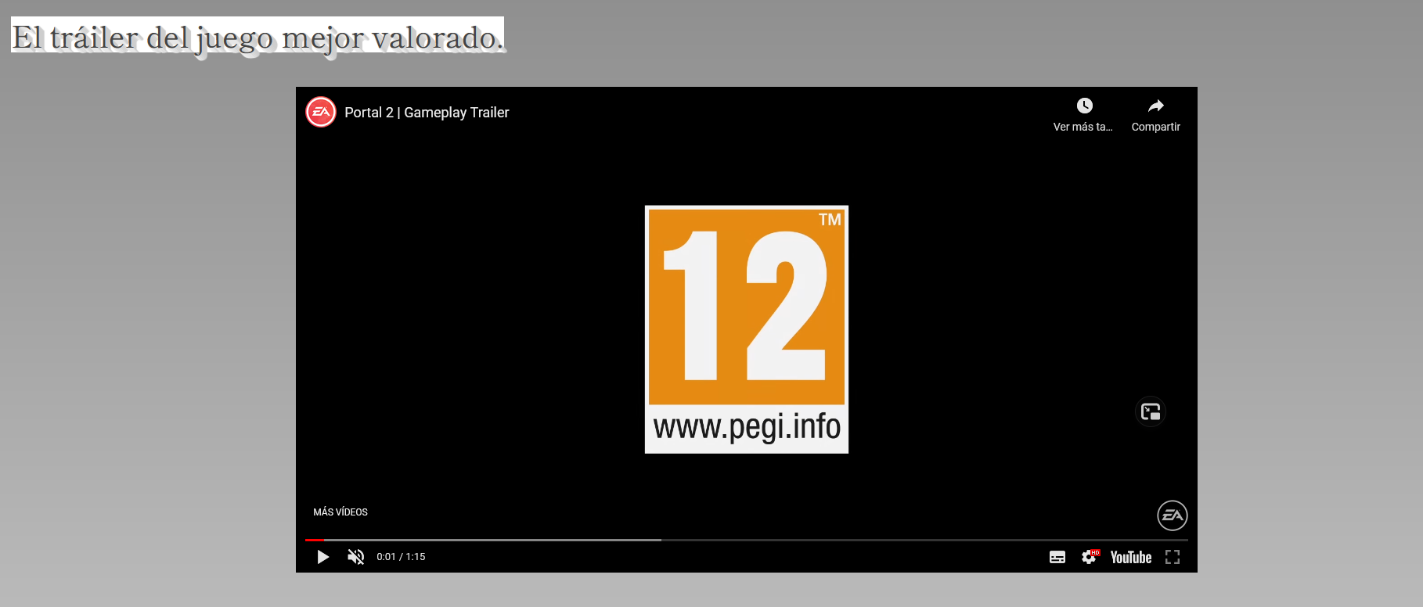



#### Juegos con más comentarios.

En este apartado del inicio se muestran los juegos que más comentarios ha recibido por parte de los usuarios junto a su nota y su imagen principal.

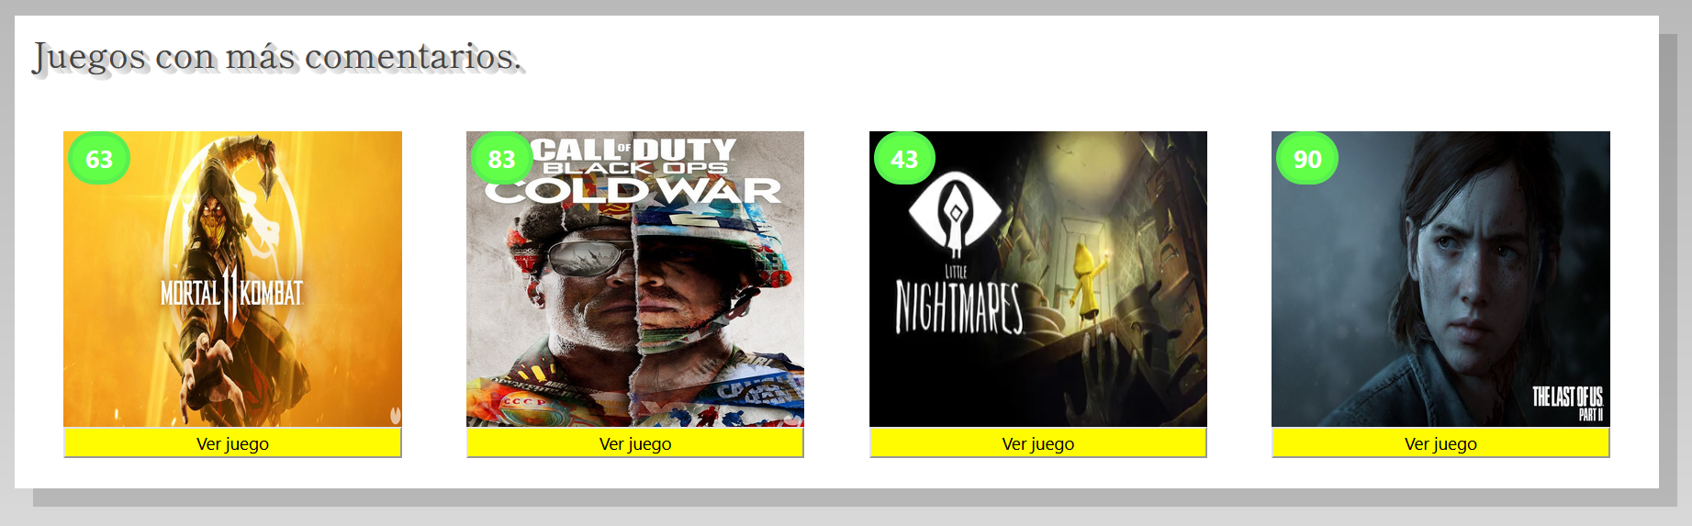



#### Juegos con más comentarios.

En este apartado del inicio se muestran los 3 comentarios que más likes han recibido por parte de los usuarios, junto al juego que pertenecen los comentarios y los datos del comentario.

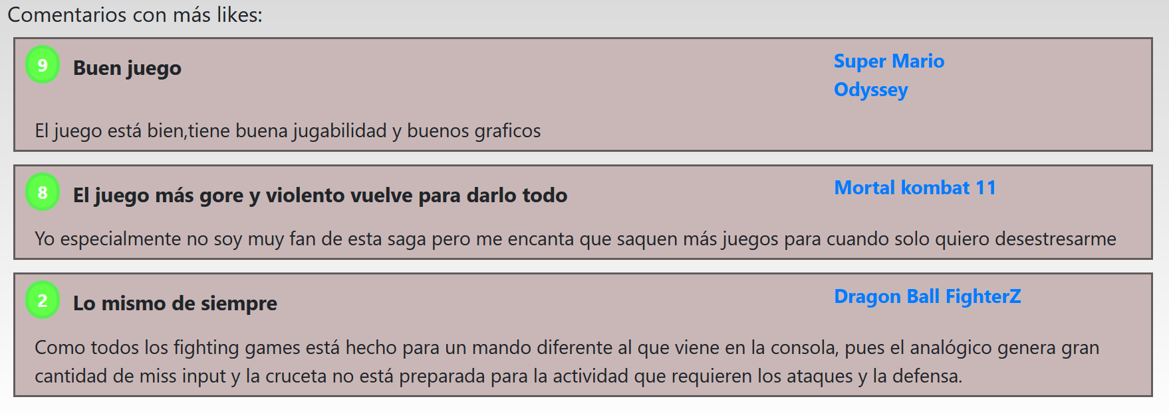

### Vista de lista de juegos.

En está vista se muestra todos los juegos de la web, existe un buscador el cual filtrará por el nombre de los juegos y filtros por género y plataforma.

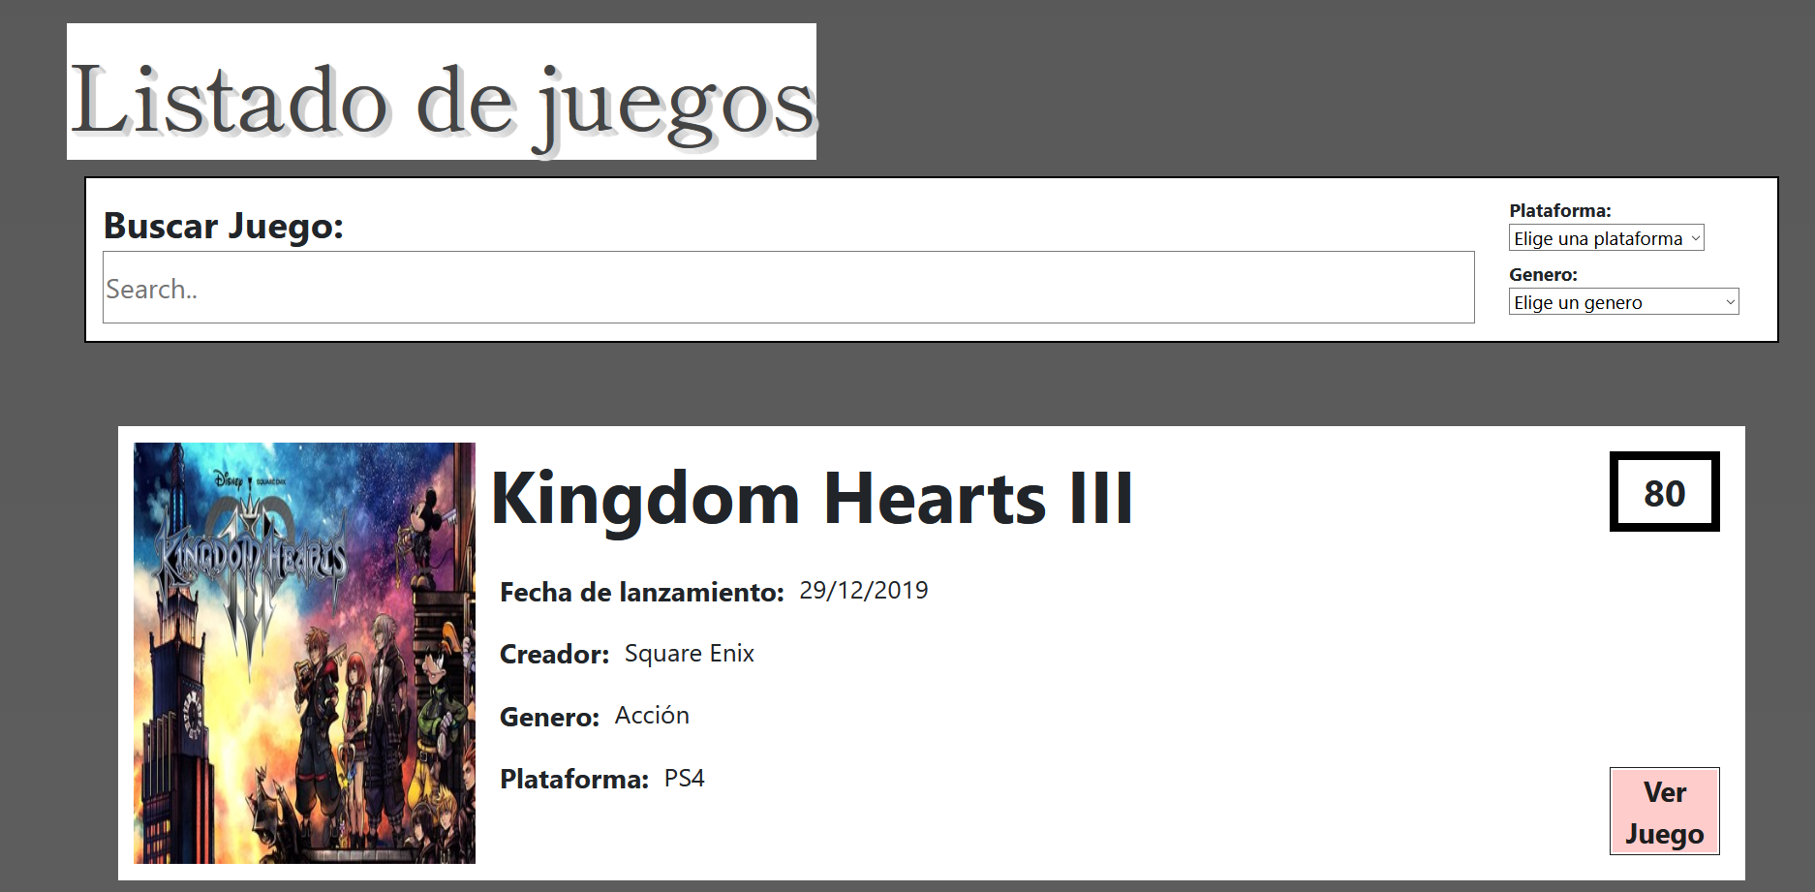



### Vista de juego.

La vista juego es página donde se muestra todos los datos relacionados con el juego seleccionado, esta vista se divide en tres partes: comentarios, detalles y videos e imágenes. A continuación, se dará una explicación detallada de cada parte.



#### Detalles del juego.

En esta parte se muestran todos los datos almacenados del juego, esos datos los distribuyo en distintos apartados junto a su imagen principal y a el tráiler del juego en cuestión.

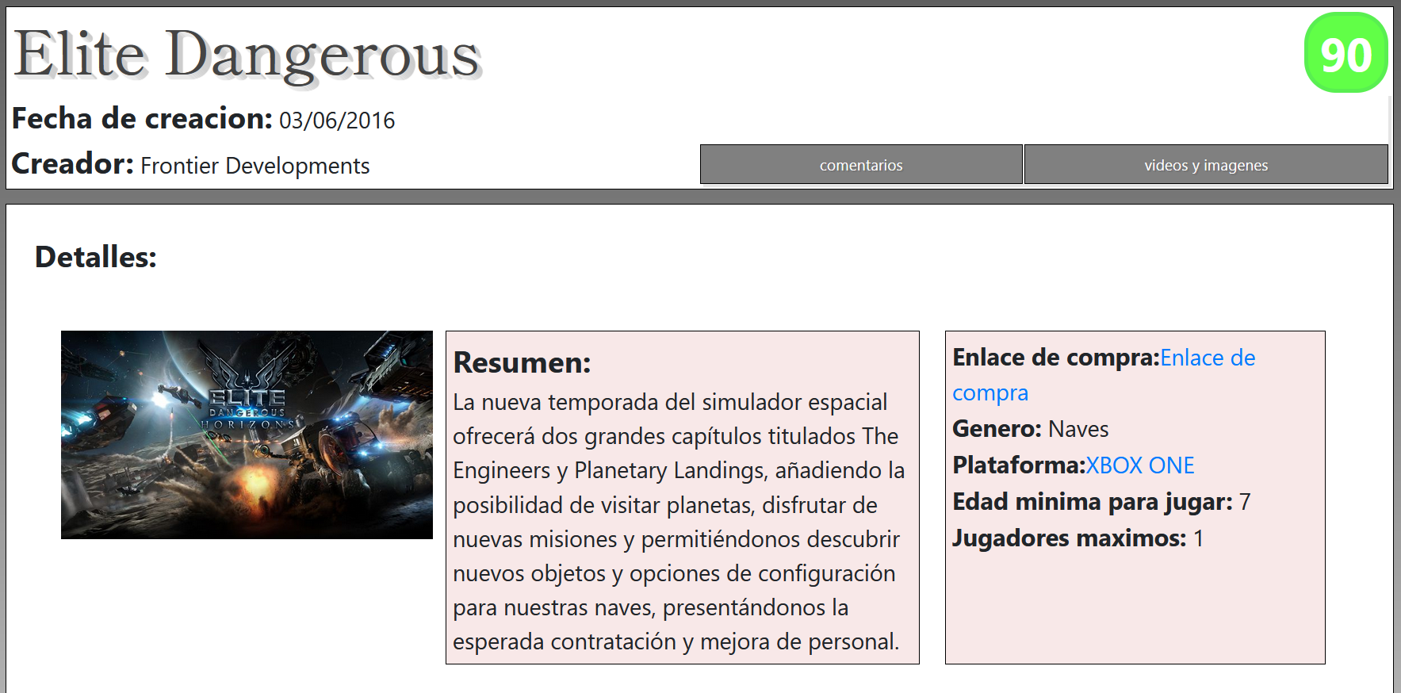

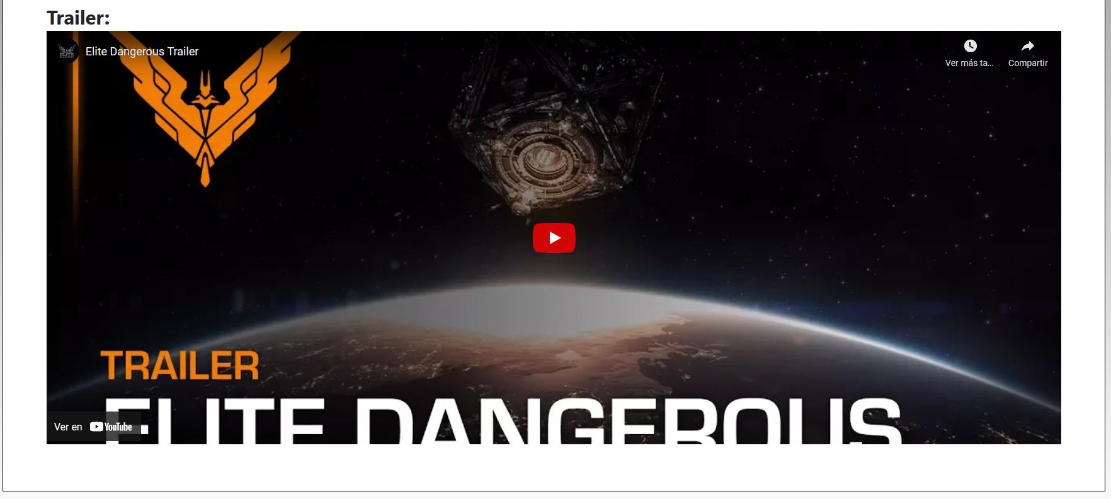



#### Comentarios del juego.

En esta parte se muestran los comentarios que ha recibido el juego junto a un apartado para que el usuario pueda escribir el suyo, los usuarios podrán puntuar los comentarios dando puntuación positiva o negativa y en caso de que el comentario sea ofensivo o no cumpla las normas podrá reportarse.

En caso de que el usuario que esté visualizando la página no esté registrado no podrá escribir un comentario.

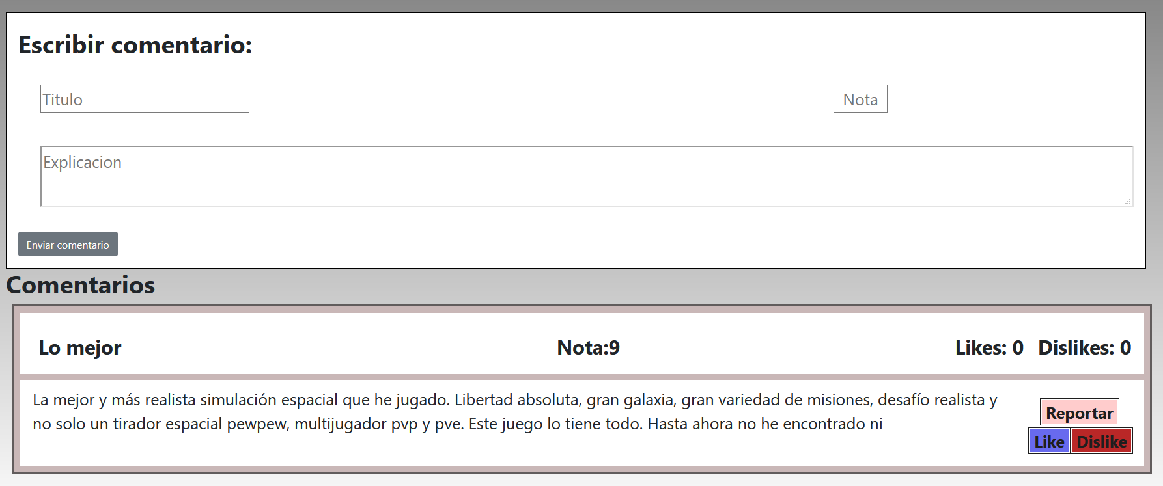



#### Multimedia del juego.

En esta parte se muestran toda la multimedia almacenada de cada juego donde el usuario podrá cambiar de media mediante un botón.

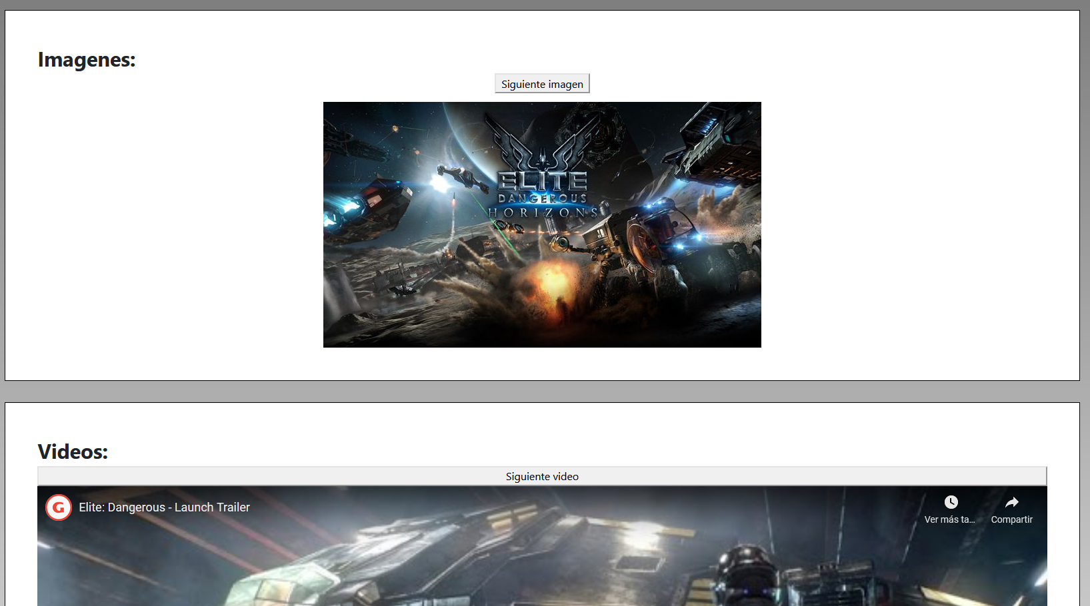

## ¿Con que propósito se ha llevado a cabo?

Actualmente cada día se lanzan centenares de juegos los cuales solo a los más importantes se les da importancia mediante la distinta publicidad invertida por cada juego eso conlleva a que los juegos con menos presupuesto no lleguen a tantos usuarios y gran cantidad de usuarios se pierdan grandes obras de arte.

La página también intenta dar a conocer la nota proveniente de los usuarios para así enfatizar los títulos que son imprescindibles para las distintas plataformas y así ayudar al usuario a elegir los títulos que más podrá disfrutar en su consola.

La posibilidad de que cada usuario pueda poner su opinión hará que el usuario sepa independientemente la nota que tenga el titulo conocer si el título en cuestión se adapta a sus preferencias.

Aunque ya existan proyectos con la misma finalidad que este, ningún esta creado en lengua española y solamente dirigida a los usuarios de los juegos.

## ¿Para quién ha sido desarrollado este proyecto?

Los usuarios a los que va dirigido este proyecto son aquellos usuarios que adquieren una nueva consola y no conoce que títulos de esta para adquirir y jugarlos o aquellos usuarios que ya han jugados títulos que conoce y quiere explorar nuevas opciones con las que probar.

Con la opción de escribir comentarios los usuarios que hallan probado el título en cuestión puedan dar a conocer su opinión con la que ayudar a los demás usuarios si han de probar ese título o no.

En conclusión, cualquier usuario que juegue videojuegos sentirá este proyecto como una herramienta muy útil y necesaria.

# Motivaciones.

Dividiré las motivaciones que han llevado la creación de este proyecto en 2 tipos motivaciones a nivel de usuario y a nivel profesional.

## Motivaciones como usuario.

Las principales motivaciones como usuario que han llevado a la creación de este proyecto han sido:

* Como persona a la que le apasiona y dedica su tiempo de ocio a el mundo de los videojuegos, conozco una gran parte del mundo de este tema y por lo tanto hacer un proyecto con este tema me ha permitido mostrar información coherente en la web y saber las opciones más importantes que ha de tener la misma.
* Aun conociendo gran cantidad de títulos de cada plataforma en ocasiones me ha surgido la duda de que títulos debería probar, la principal barrera para recolectar esa información es la falta de sitios como el de mi proyecto donde poder conocer los títulos existentes y los que se van lanzando.
* En ocasiones he sentido la necesidad de decir mi opinión sobre los títulos que he jugado de forma anónima en algún lugar coherente con este tema.
* El poder recomendarle esta página a usuarios que no conozcan tanto el mundo de los videojuegos les ha permitido a conocer títulos importantes en la industria del videojuego con facilidad.

## Motivaciones a nivel profesional.

Las principales motivaciones a nivel profesional que han llevado a la creación de este proyecto han sido:

* La utilización del framework Angular como cliente me ha llevado a profundizar mis conocimientos y mi mejorar mi capacidad de trabajar en unos de los framework más importantes de la actualidad como es Angular.
* El hecho de realizar y adaptar el proyecto para cualquier tipo de público ya sean usuarios expertos o usuarios con poco conocimiento sobre la web me ha hecho darme cuenta de lo importante que es tener una web accesible para cualquier público.
* Con este proyecto he intentado abarcar todos los conocimientos impartidos en el ciclo y profundizarlos, puedo afirmar que he aprendido bastante con el desarrollo.
* El este proyecto lo he enfocado sobre todo pensando en el usuario final, como interactuará este con mi proyecto.

# Información general.

En este punto hablaré sobre Especificaciones. Requisitos, alcance y limitaciones del proyecto a nivel unitario y detallado.

## Especificaciones.



### Cliente

* Creación de funciones necesarias para mandar la información que el usuario redacta o crea a el servidor.

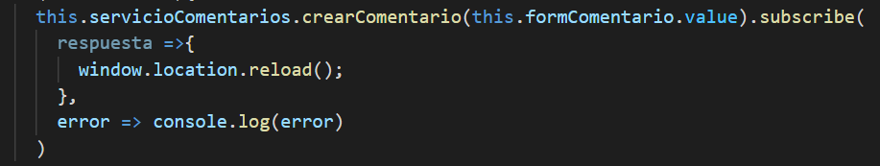

* Se han creado pasos en las funciones para verificar la integridad y la correcta estructura de la información mandada al servidor.

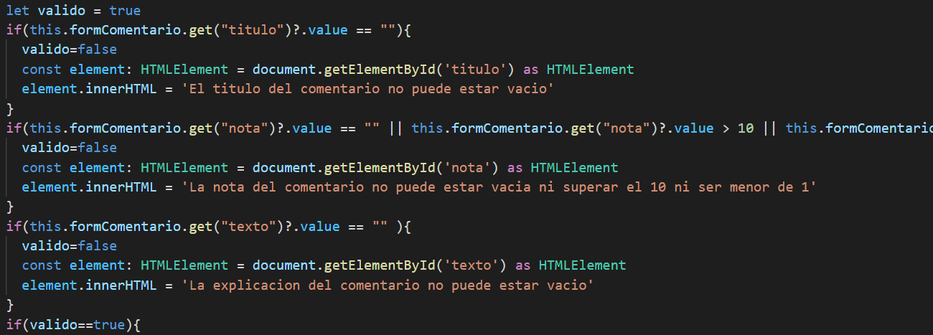

* Se han creado funciones para obtener información del servidor.

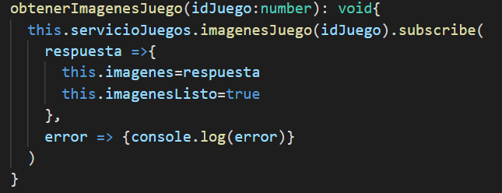

* Se han creado funciones para manipular y adaptar la información recibida del servidor con el fin de darle una coherencia y una mejor legibilidad a la información.

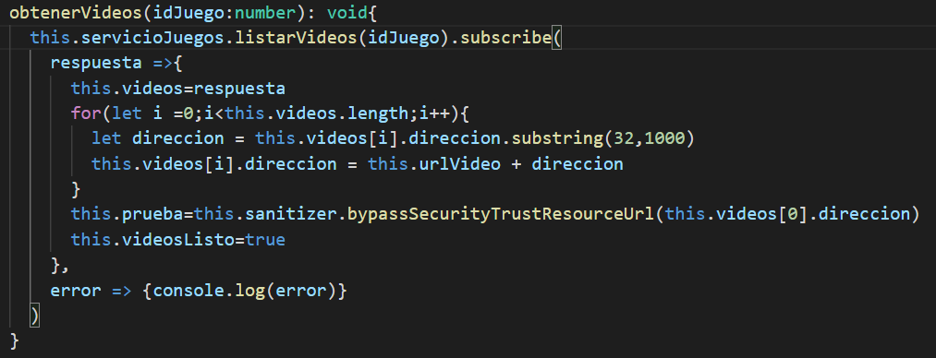

* Se han implementado funciones para controlar a que zonas puede acceder un tipo de usuario u otro.

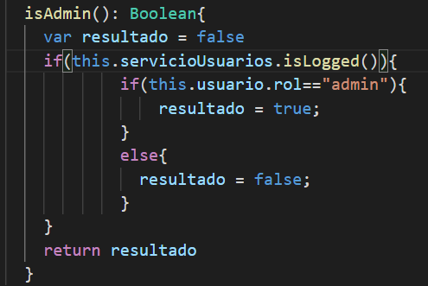

* Se ha implementado un diseño adaptado a la pantalla a cualquier pantalla donde se puede mostrar la web mediante la utilización de valores porcentuales y medidas de tamaño variable.

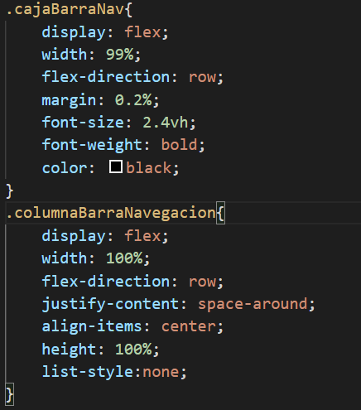

* Se ha implementado un diseño accesible para cualquier tipo de usuario.

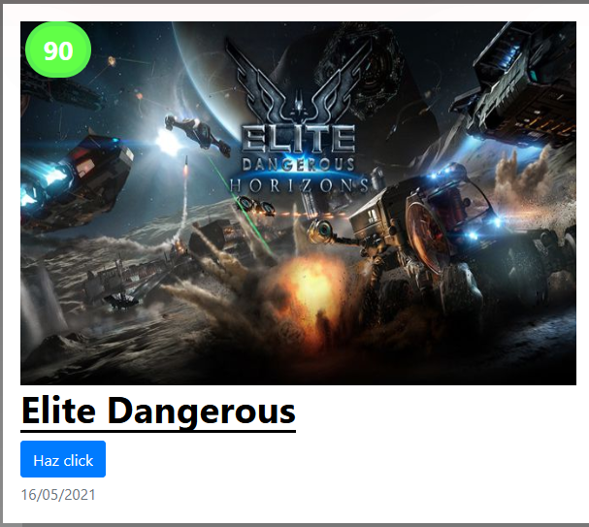

* Se han verificado e implementado los requisitos que el profesor ha pedido para el proyecto.

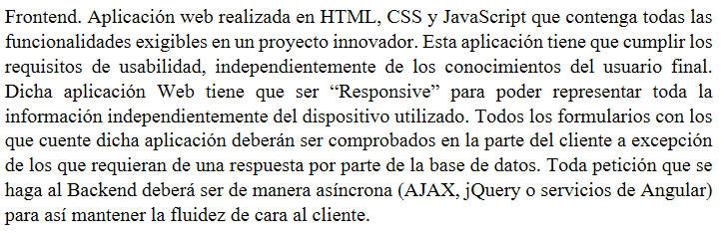 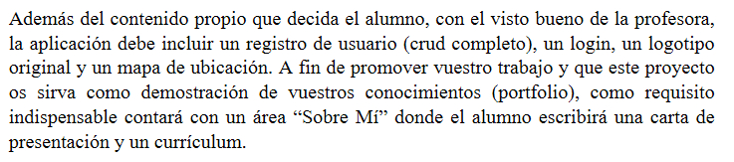

### Servidor.

* Se han implementado un archivo llamado “índex” para la fácil organización de las distintas funciones del servidor.
* Se han distribuido las distintas funciones por tipo de datos a manejar (usuarios, juegos y comentarios).
* Se ha comprobado la correcta manipulación y recogida de los datos provenientes del cliente.

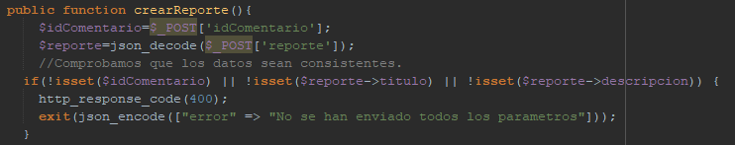

* Se han realizado peticiones anidadas a la base de datos siempre que se ha permitido.



* Se ha comprobado que en caso de eliminar un elemento que hace referencia a un elemento el en servidor (imagen) se eliminar ese elemento físico del servidor.

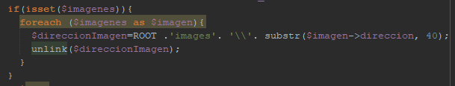

* Se han implementado salidas en caso de que de fallo o el resultado sea positivo.

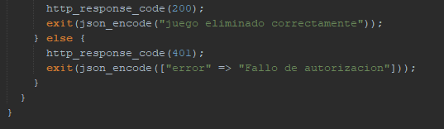

* Se ha comprobado la seguridad en operaciones donde sea necesario.

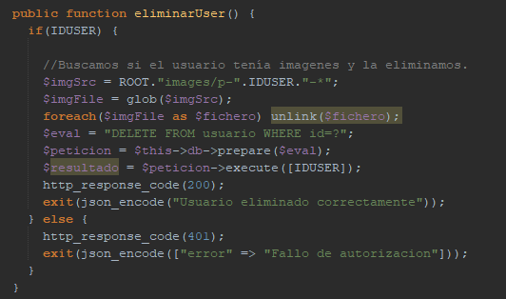

* Se han verificado e implementado los requisitos que el profesor ha pedido para el proyecto.

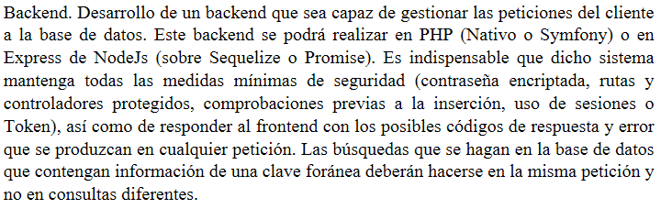

### Base de datos.

* Se han implementado tablas para cada tipo de dato.

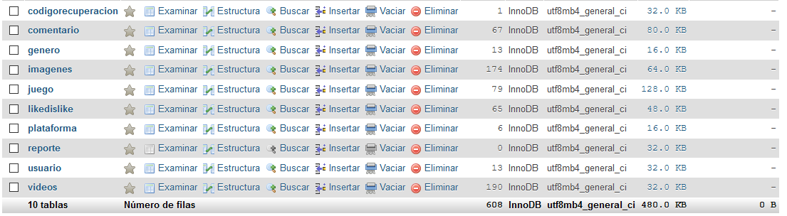

* Se han utilizado claves principales como id (Tabla) siendo este campo único.

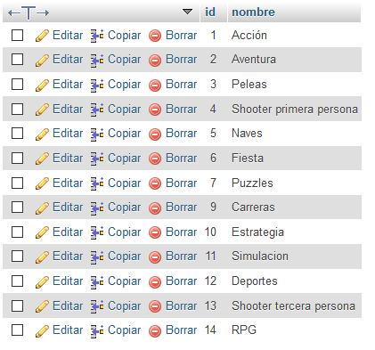

* Se han utilizado campos de fechas.

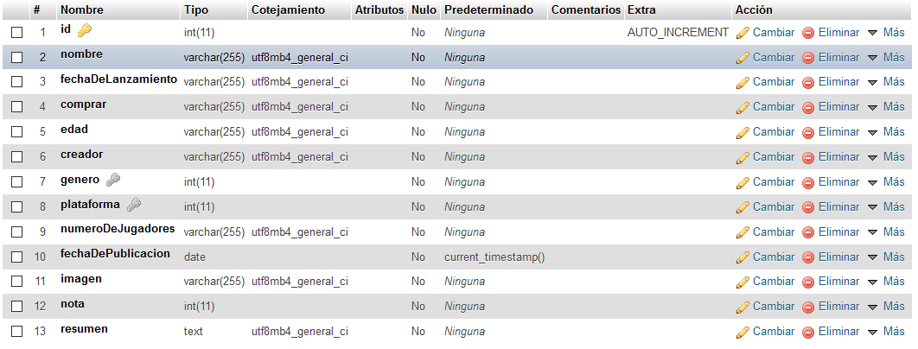

* Se a utilizados claves foráneas.

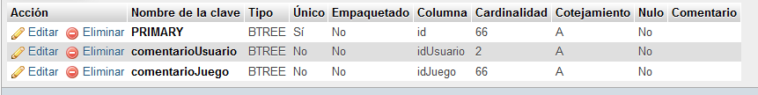

* Se han relacionado todas las tablas con sus correspondientes tablas.

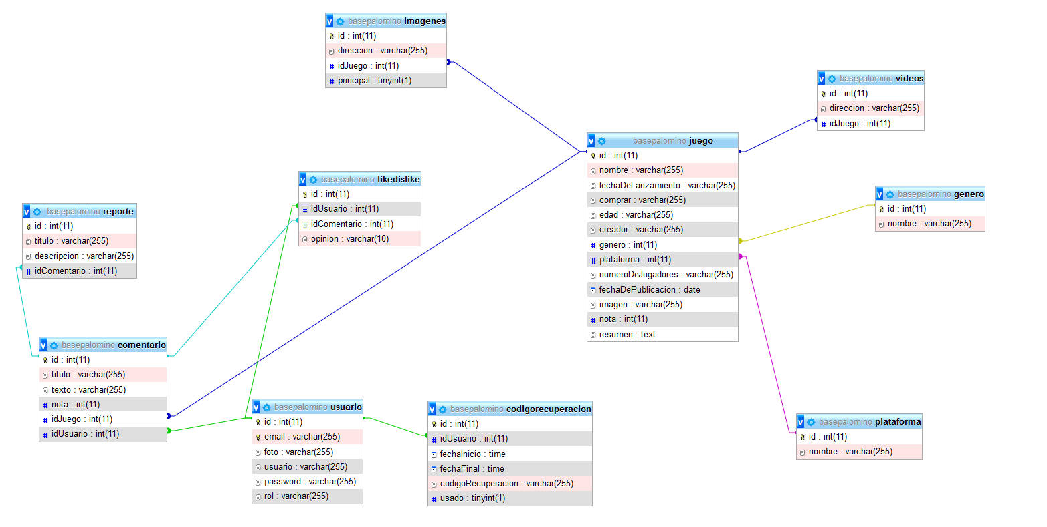

* Se han verificado e implementado los requisitos que el profesor ha pedido para el proyecto.

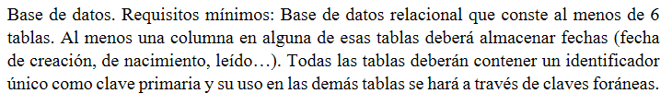

## Requisitos.

Los requisitos para que el proyecto fuera funcional y correcto son:

* Creación de sistemas de creación, edición, borrado y visualización de datos.
* Funciones que permitan la comunicación entre el backend, frontend y la base de datos.
* Creación de un diseño funcional y adaptado para la correcta visualización de los datos.
* Creación de las tablas necesarias para la correcto almacenado de los datos.
* Implementación de sistemas de seguridad.
* Verificación de los datos recibidos y mandados por cada parte del proyecto.
* Implementación de los requisitos que el profesor a pedido.

## Alcance.

Mi proyecto consigue suplir todas las necesidades de cualquier usuario a nivel de recogida de datos y envío de datos con relación a la principal idea de el proyecto que es “sitio web donde informarse de juegos, visualizar opiniones de usuarios y escribir opiniones de forma anónima”.

El sitio web es capaz de mostrar juegos de distintas formas, administrar perfiles de usuario y administrar comentarios.

## Limitaciones del proyecto.

Las principales limitaciones del proyecto según mi opinión es la poca utilidad que tiene el perfil de usuario en este sitio web, es decir, el perfil de usuario solo se utiliza para comprobar si el usuario esta registrado y ha iniciado sesión en la web, se podría haber utilizado esa información para funcionalidades que le den un uso más avanzado.

# Herramientas y Recursos.

## Herramientas y recursos utilizados a nivel desarrollo.

### NetBeans.

He utilizado la herramienta NetBeans como entorno de desarrollo de código libre para el desarrollo del backend en el lenguaje de PHP, he utilizado esta herramienta principalmente por la facilidad que supone generar código y por la experiencia que tengo en la utilización de esta herramienta.

### Visual Studio Code.

He utilizado esta herramienta para desarrollar todo el código del Frontend utilizando el framework Angular, he utilizado esta herramienta por la facilidad a la hora de generar código y la organización de este.

### XAMP

He utilizado esta herramienta para la creación de un entorno local para la ejecución del proyecto y creación de las bases de datos.

## Herramientas y recursos utilizados a nivel de diseño.

### Bootstrap.

He utilizado las librerías de Bootstrap para darle diseño a tablas y algunos botones, tampoco he querido utilizarla mucho más porque dificulta el darles diseños específicos a algunas cosas.

### Free Frontend.

He utilizado algunos diseños de esta web para darle color y forma a cajas y botones de mi web.

# Planificación, desarrollo, metodología y códigos de estilo.

## Planificación.

### Creación de base de datos.

Se crea la base de datos junto a las tablas necesarias teniendo en cuenta los distintos tipos de objetos presentes en el proyecto. En esta parte se apoya todo el proyecto.

### Desarrollo funcional de las distintas acciones disponibles en el proyecto.

Se crean las distintas acciones dependiendo de la parte a la que pertenezca cada función, es decir, hacer las funciones necesarias en el backend y en el frontend para que en el conjunto den lugar a la acción deseada.

### Prueba del correcto funcionamiento de las acciones desarrolladas.

Se prueba que las distintas acciones creadas antes funcionan correctamente forzando a las acciones para comprobar que no halla fallos en ninguna de las posibilidades.

### Consulta a el tutor sobre el funcionamiento de las acciones desarrolladas.

Se consulta al tutor sobre si es correcto el planteamiento y el funcionamiento de las acciones creadas para verificar si su creación es correcta.

### Creación de diseño.

Se crea un diseño para vista del proyecto, pensando sobre todo en la accesibilidad y en la correcta visualización del proyecto en todos los dispositivos.

También se intenta dar un diseño “único” a cada componente manteniendo mínimos de diseño entre todos los componentes y la coherencia en cada componente.

### Pruebas sobre el diseño

Se comprueba que el diseño se ha implementado correctamente y mantiene una coherencia entre los distintos elementos. Se comprueba la responsabilidad y la accesibilidad.

### Depurado de todo el proyecto.

Se limpia y se realizan las mejorar necesarias para el correcto funcionamiento del proyecto con la ayuda del tutor.

## Desarrollo.

### Se crea el componente registro de usuarios.

En este componente el usuario pone datos relacionados con su cuenta, se comprueba su integridad y se manda al servidor, el servidor procesa los datos y los almacena en la base de datos.

### Se crea el componente de inicio de sesión.

En este componente el usuario pone sus datos, se comprueba la integridad y se mandan al servidor, el servidor comprueba si esos datos son correctos y en caso afirmativo se inicia sesión al usuario.

### Se crea el componente perfil de usuario.

En este componente el usuario podrá visualizar los comentarios que ha creado y eliminarlos, el usuario también podrá editar los datos de su perfil. El cliente manda los campos que vayan a ser modificados y los manda al servidor, el servidor los almacena la base de datos.

### Se crea el componente recuperar contraseña.

En este componente el usuario podrá cambiar su contraseña introduciendo su correo y usuario, el cliente manda los datos al servidor, el servidor comprueba si los datos son correctos y en caso afirmativo se almacena un ticket y se manda un enlace por correo al usuario, donde, el usuario dispondrá de 15 minutos para acceder a ese link y poder cambiar la contraseña.

### Se crea el componente inicio.

En este componente se obtienen distintos apartados del servidor sobre los juegos, el cliente obtiene esos datos y los muestra en el cliente.

### Se crea el componente inicio de plataforma.

En este componente se obtienen distintos apartados del servidor sobre los juegos de la plataforma seleccionada, el cliente obtiene esos datos y los muestra en el cliente.

### Se crea el componente ver juego.

En este componente se obtienen todos los datos del servidor sobre el juego que ha seleccionado el usuario, los datos se dividen en 3 partes:

* Comentarios: se muestran todos los comentarios que tiene el juego, donde el usuario podrá dar like o dislike y reportar el comentario a su elección en caso de que lo desee, también, el usuario podrá insertar el comentario ingresando la nota, el titulo y la descripción de su comentario, se comprueba la integridad de los datos y se manda al servidor y el servidor inserta el comentario en la base de datos.
* Detalles: se muestran todos los datos del juego seleccionado.
* Multimedia: se muestran todos videos e imágenes del juego seleccionado.

### Se crea el componente reportar comentario.

En este componente el usuario podrá reportar un comentario rellenando los datos del reporte, se comprueba la integridad del reporte y se manda al servidor, el servidor inserta los datos en la base de datos.

### Se crea el componente listado de juegos.

En este componente se muestran todos los juegos existentes en la base de datos mostrando su nota, nombre, imagen principal.

El usuario puede buscar el juego por su nombre, filtrar por plataforma y género.

### Se crea el componente panel de administrador.

En este componente únicamente accesible para un usuario que tenga el rol “admin”, se muestra las distintas opciones que tiene un administrador.

### Se crea el componente listado de juegos administrador.

En este componente únicamente accesible para un usuario que tenga el rol “admin”, se muestra todos los juegos existentes en la base de datos, el administrador podrá ver el juego, eliminarlo o editarlo.

### Se crea el componente insertar juego.

En este componente únicamente accesible para un usuario que tenga el rol “admin”, el administrador podrá insertar un juego rellenando los campos del juego, el usuario podrá insertar varias fotos las cuales una ha de ser la principal y podrá insertar varios videos, se comprueba la integridad de los datos y se manda al servidor, el servidor se encarga de comprobar los datos y insertarlos en la base de datos.

### Se crea el componente editar juego.

En este componente únicamente accesible para un usuario que tenga el rol “admin”, el administrador podrá editar un juego, se rellenan los campos del formulario con los datos antiguos del juego y se muestran las fotos antiguas y videos, el administrados deberá seleccionar que fotos quiere mantener de las antiguas y seleccionar entre las nuevas y las antiguas cual será la principal.

### Se crea el componente listar reportes.

En este componente únicamente accesible para un usuario que tenga el rol “admin”, se mostrarán todos los reportes generados con la opción de ver el reporte.

### Se crea el componente ver reporte.

En este componente únicamente accesible para un usuario que tenga el rol “admin”, se mostrará los datos del reporte y los datos del comentario, el administrador podrá elegir a su juicio si eliminar el comentario o el reporte.

## Metodología.

Dividiré la metodología por las partes más importantes base de datos, servidor y cliente.

### Base de datos.

La base de datos se encarga de almacenar todos los datos, almacena esos datos por tipo en tablas, también se encarga de realizar algunas operaciones lógicas como por ejemplo: calcular el juego con mejor nota.



La base de datos utiliza identificadores para mantener la integridad entre sus tablas ha lo que se llama relaciones. A continuación, muestro las relaciones existentes en la base de datos.



### Servidor

El servidor se encarga de gestionar las peticiones del cliente y realizar las peticiones a la base de datos, también, se encarga de facilitar y preparar los datos para que el cliente solo tenga que mostrarlos, cualquier dato que se muestre en el cliente ha sido previamente procesado por el servidor.

El servidor se organiza por un archivo llamado índice que atiende a las peticiones del cliente dependiendo del tipo de petición y al dato al que esté ligado.

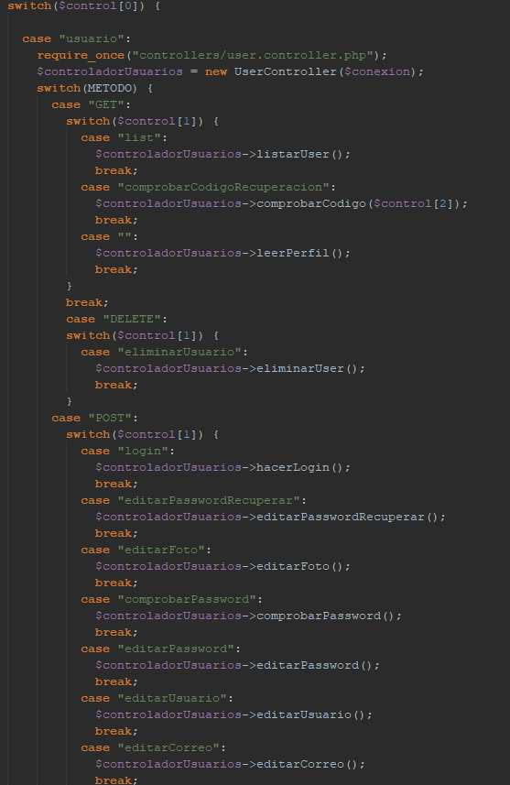

El servidor llama a la función requerida y la ejecuta.

### Cliente

El cliente se encarga de mostrar los datos que el servidor le envía y enviar los datos que el usuario inserta, casi todos los datos que se muestran se reciben previamente del servidor, mediante servicios.

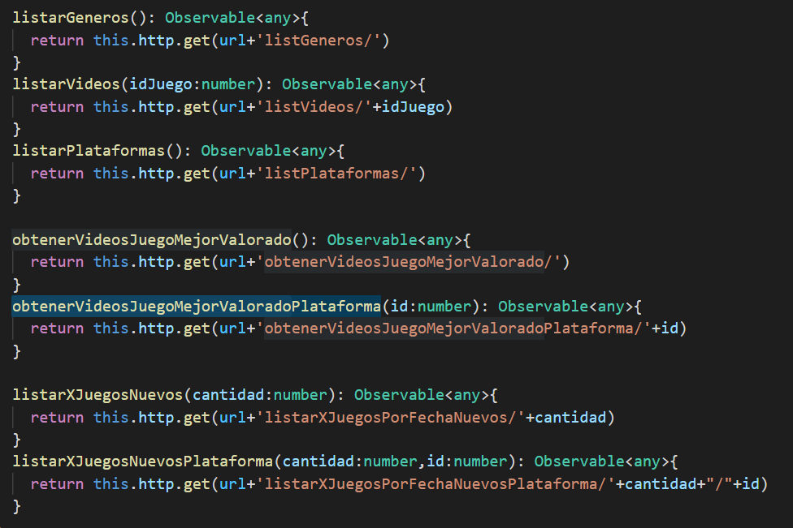

### Diagrama del funcionamiento del proyecto

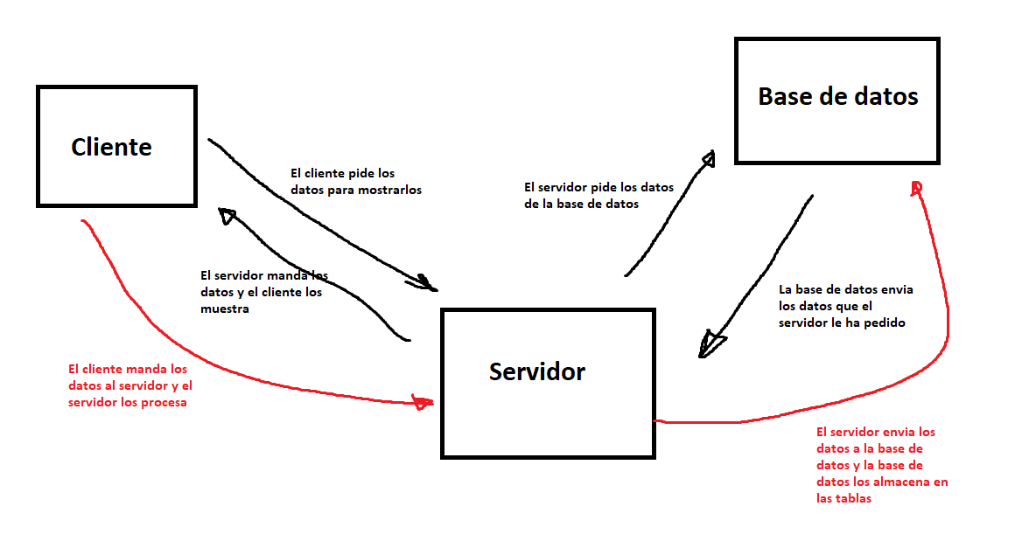

## Códigos de estilo

Se ha utilizado distintos tipos de códigos de estilo para diferenciar las distintas partes de la página:

### Inicio.

El inicio utiliza el modelo de diseño llamado flexbox y medidas responsivo para garantizar que la estructura no se ve afectada independientemente en el dispositivo donde se ejecute. Inicio se divide en 5 partes:

* **Título**: el título de la web está formado por un div con la clase “tituloPagina” el cual es texto está formado por la clase título y la clase neón, la clase del título le da el tamaño y el color de letra, la clase neón le da al texto la apariencia de un neón.

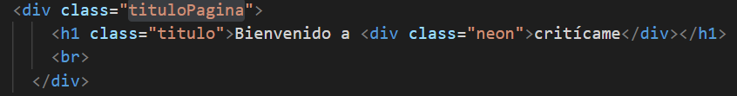



* **Últimos lanzamientos**: este apartado está formado por 1 caja divide al titulo de la caja principal donde se almacena la caja de cada juego.

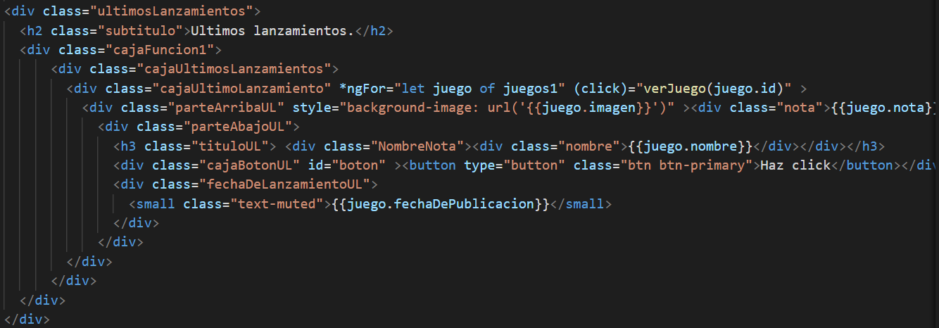

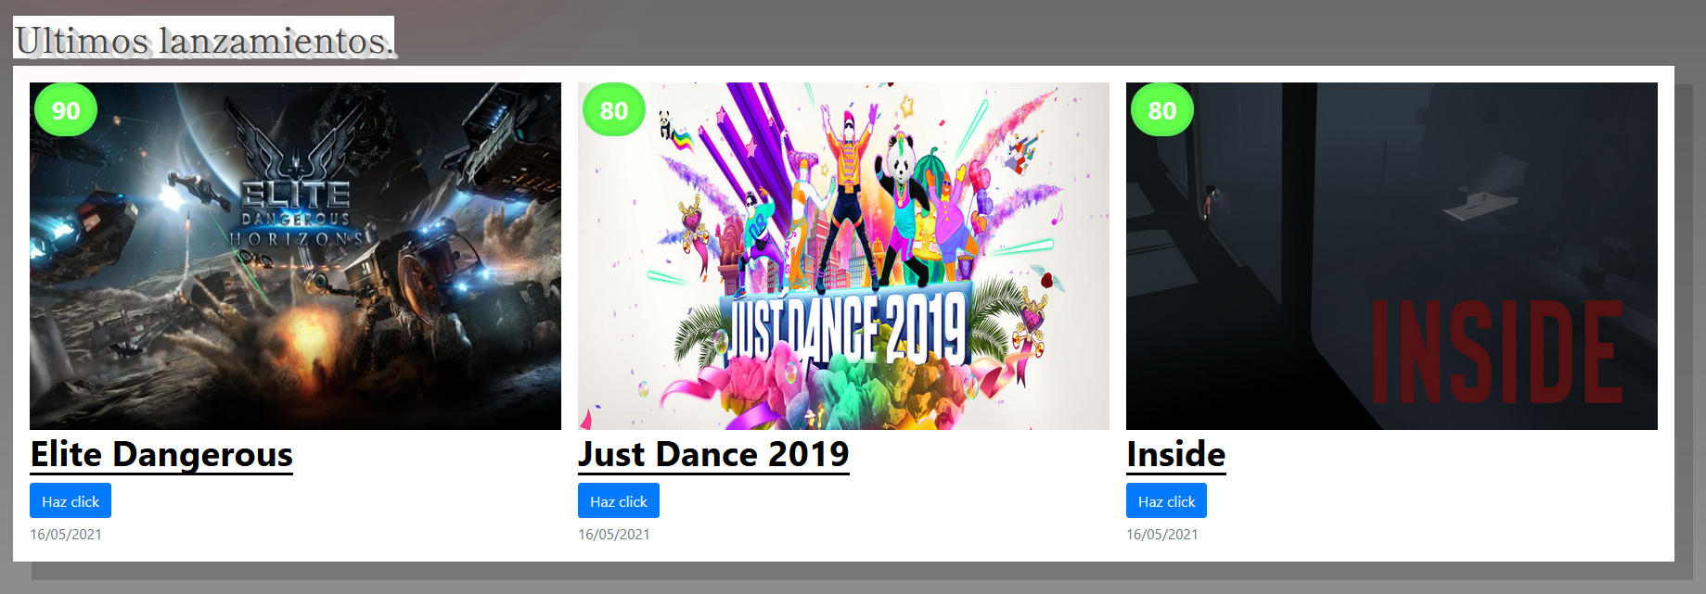

* **El tráiler del juego mejor valorado**: está formado por una caja que separa al título de la caja del video y dentro se almacena el frame del video.

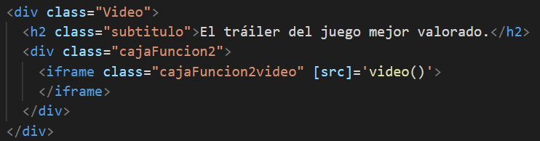

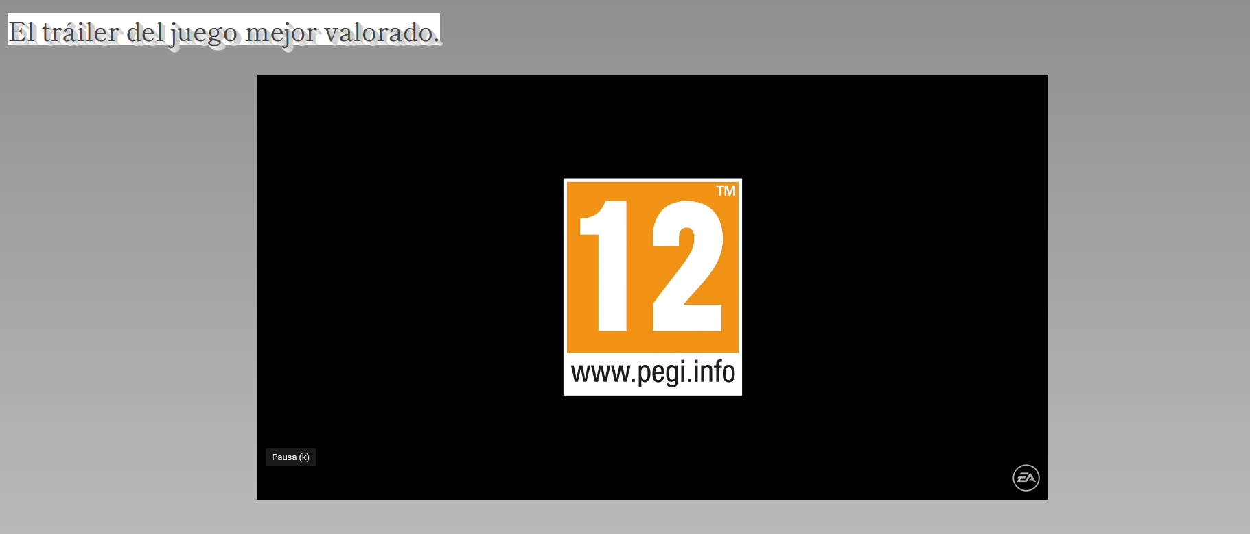

* **Juegos con más comentarios**: está formado por una caja que divide el titulo de la caja de juegos, dentro de la caja de juegos se añade una caja donde se aloja toda la información individual de 4 juegos.

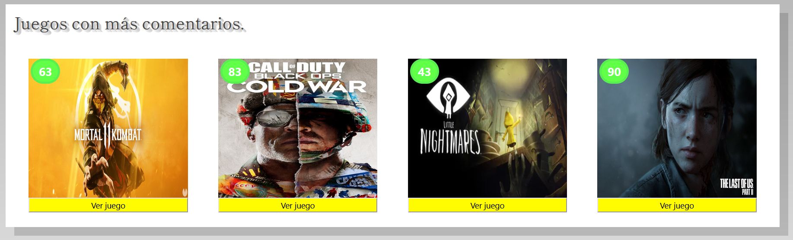

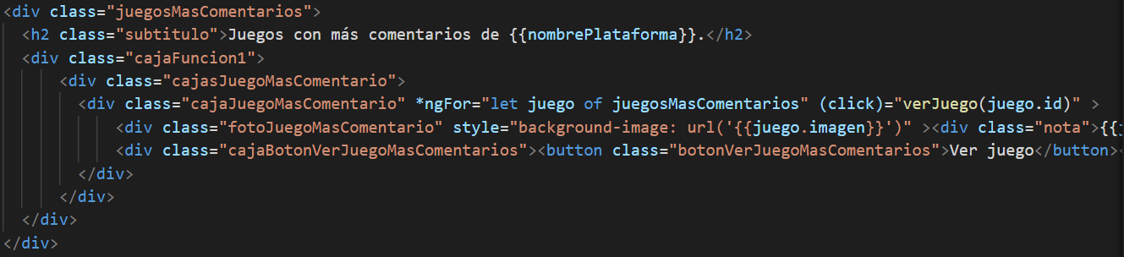

* **Comentarios con más likes**: este componente está formado por una caja que separa el titulo de la caja de los comentarios, dentro de la caja de los comentarios se almacena individualmente los datos de los comentarios.

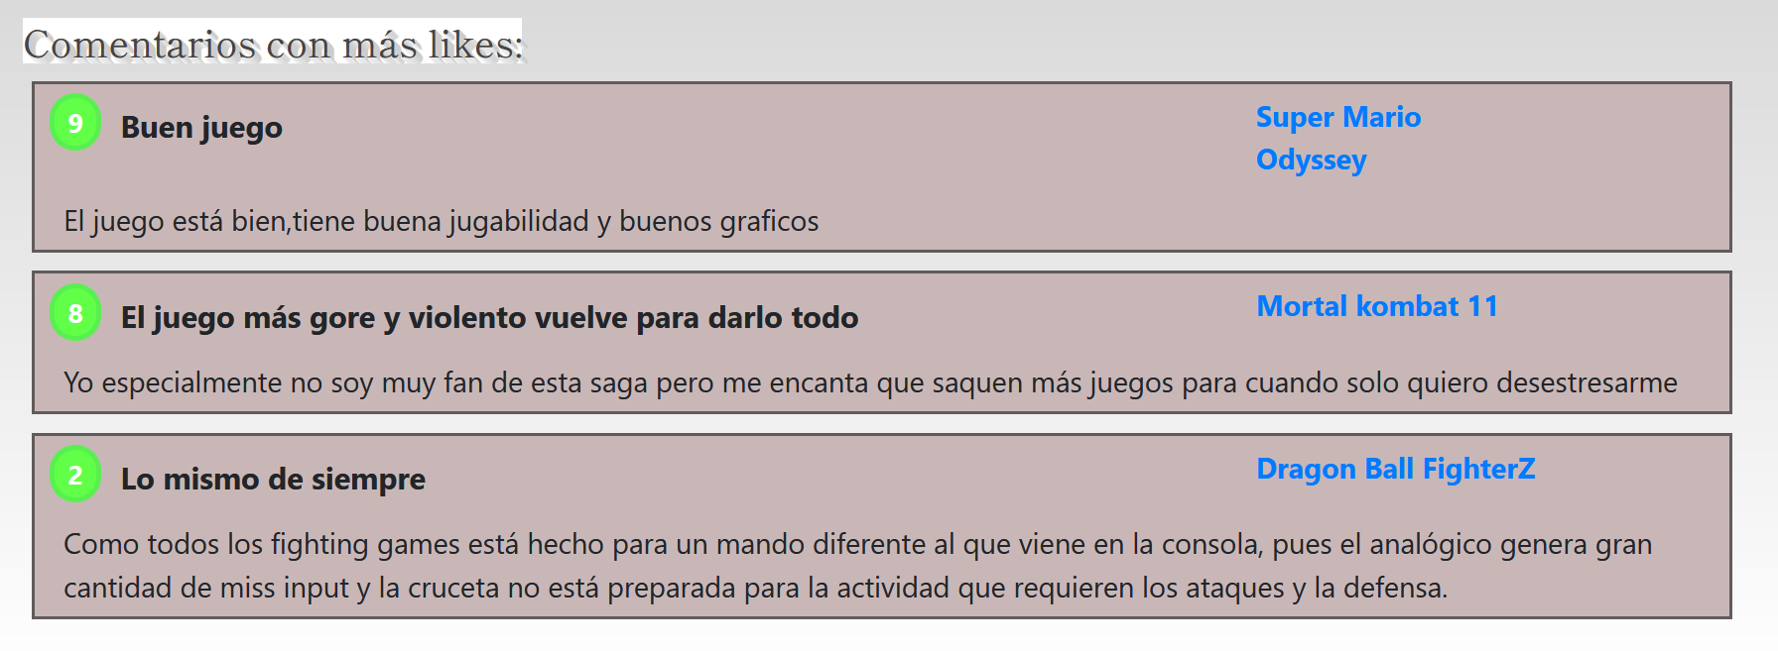

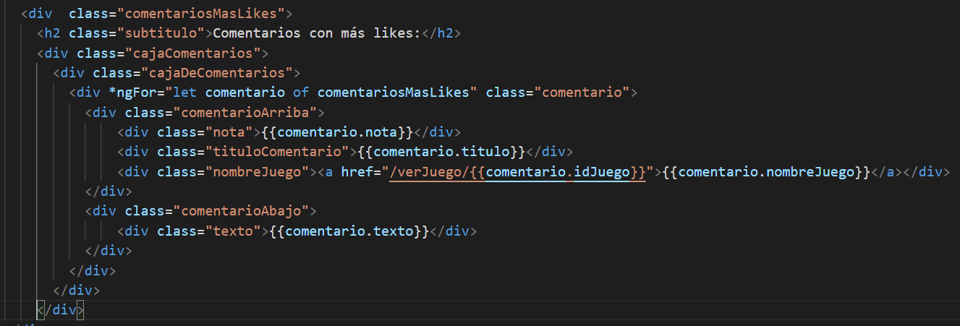

### Ver juego.

El inicio utiliza el modelo de diseño llamado flexbox y medidas responsivo para garantizar que la estructura no se ve afectada independientemente en el dispositivo donde se ejecute. Este componente también usa botones para ocultar e hacer aparecer distintas partes del componente. Ver juego se divide en 3 partes importantes, teniendo 1 común para las 3:

* Título del juego: en está formado por una caja que divide el título de la caja de datos del juego y de la caja de los botones, los botones como he mencionado anteriormente se encargan de habilitar y deshabilitar distintas partes del componente.

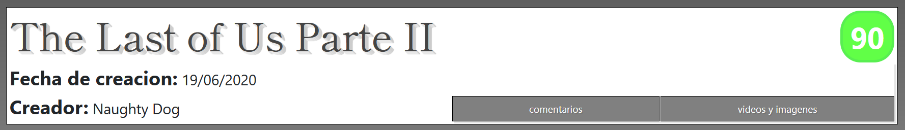

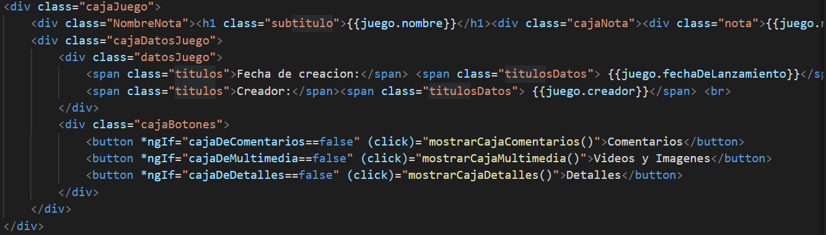

* **Detalles**: este componente está formado por una caja que divide el titulo de la otra caja que almacena el resto, esa caja está formada por la caja “detallesArriba” y “detallesAbajo”.

En “detallesArriba” se encuentra una caja con la imagen principal del juego, una caja con el resto de los datos del juego y una caja con el resumen de este.

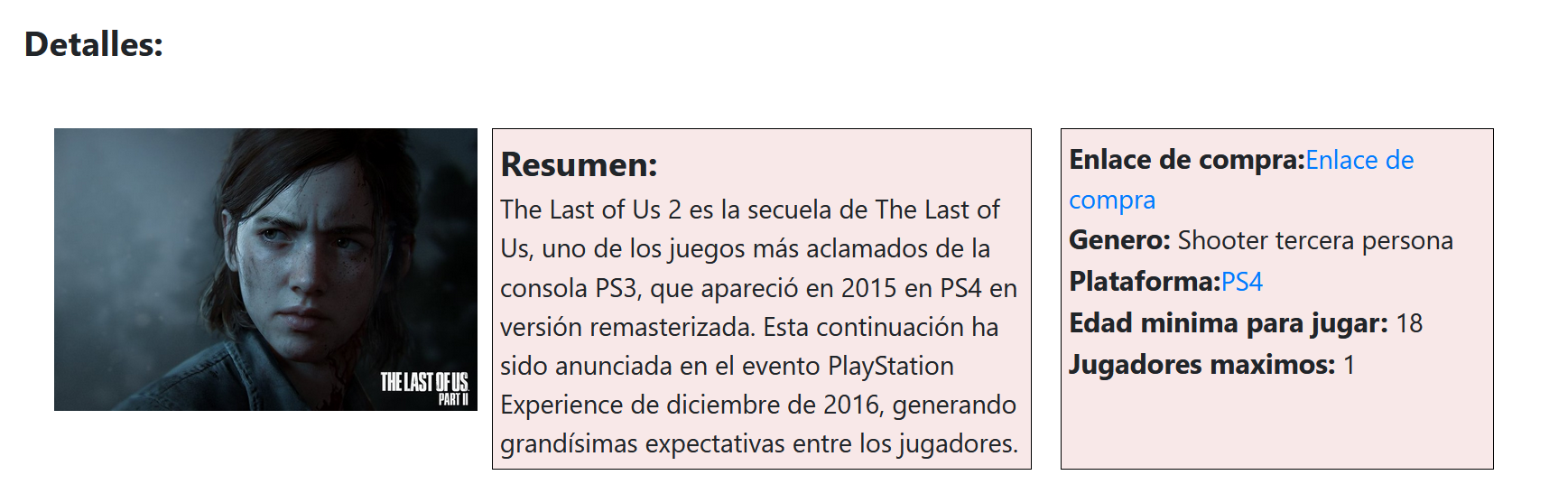

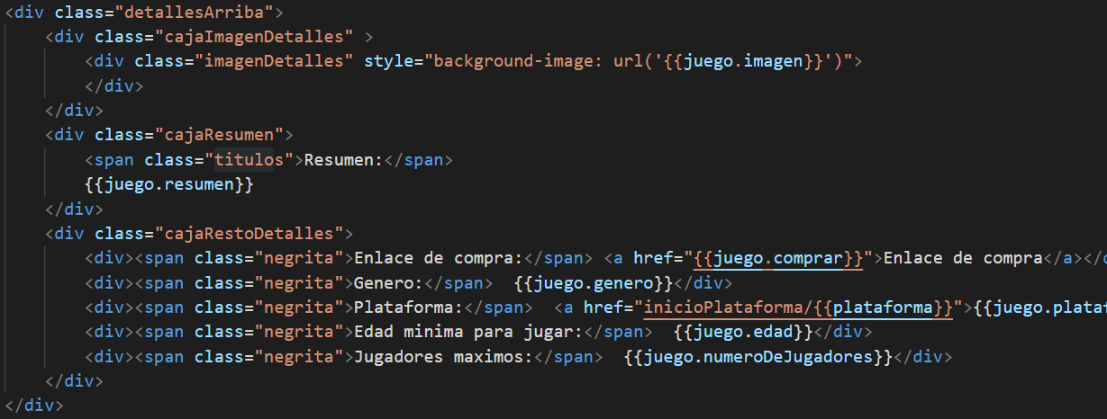

En “detallesAbajo” se encuentra un titulo y la caja con el tráiler del juego.

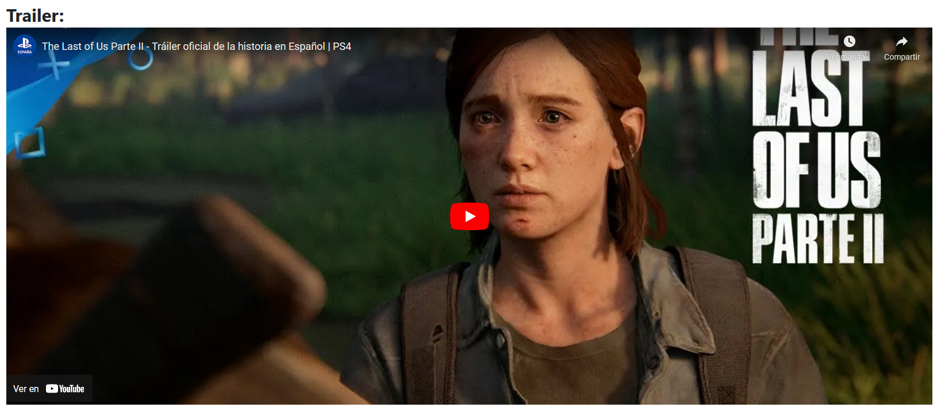

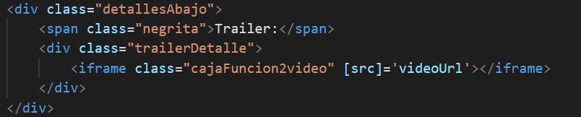

* **Comentarios**: el componente de comentarios está formado por una caja que divide al componente en 3 partes error de sesión, insertar comentario y caja de comentarios.
* **Error de sesión**: este componente aparece cuando el usuario no ha iniciado sesión, muestra un mensaje junto a unos enlaces para registrarse o iniciar sesión.

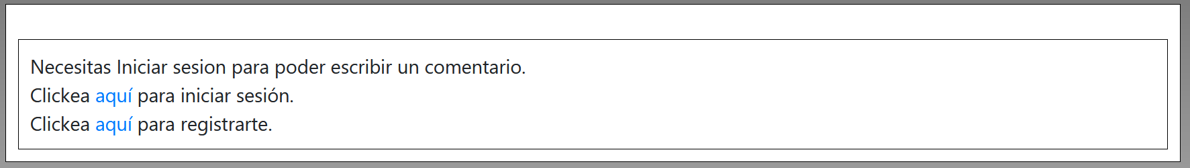

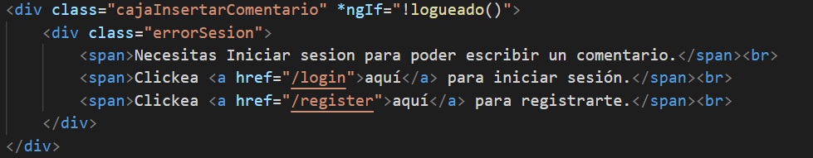

**Insertar comentario:** este componente aparecerá solo si el usuario tiene una sesión activa en la web, la caja está dividida en 2 partes, en la parte de arriba se encuentra los campos de nota y titulo del comentario y en la parte de abajo se encuentra el campó de texto y el botón de submit.

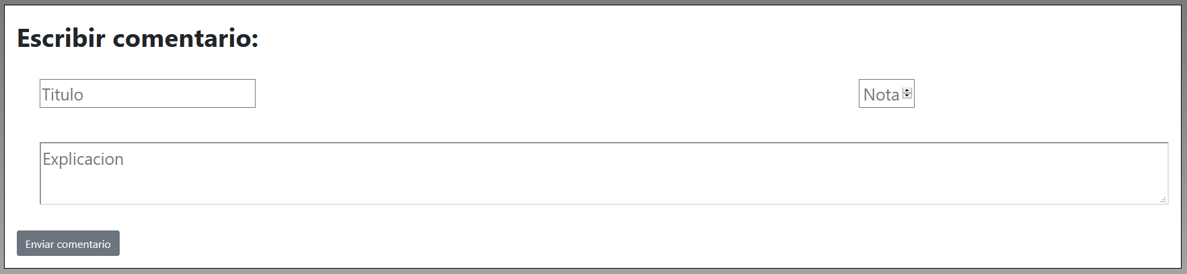

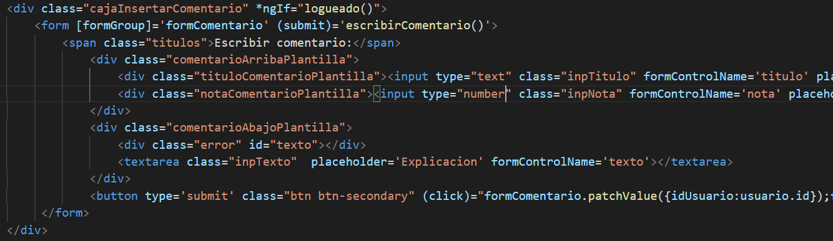

**Comentarios**: este componente está formado por una caja donde se separa el titulo de la caja individual del comentario, la caja individual está dividida en 2 partes.

En la primera parte se encuentra el título, nota, la cantidad de likes y de dislikes.

En la segunda parte se encuentra el texto del comentario y la caja de los botones (like, dislike y reportar) cada 1 con un color representativo.

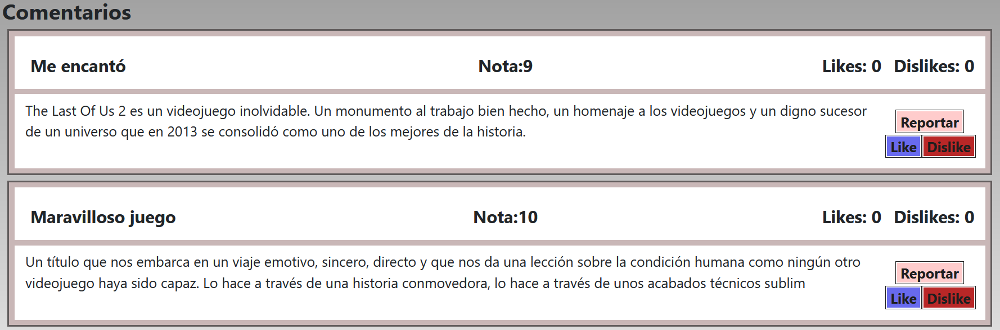

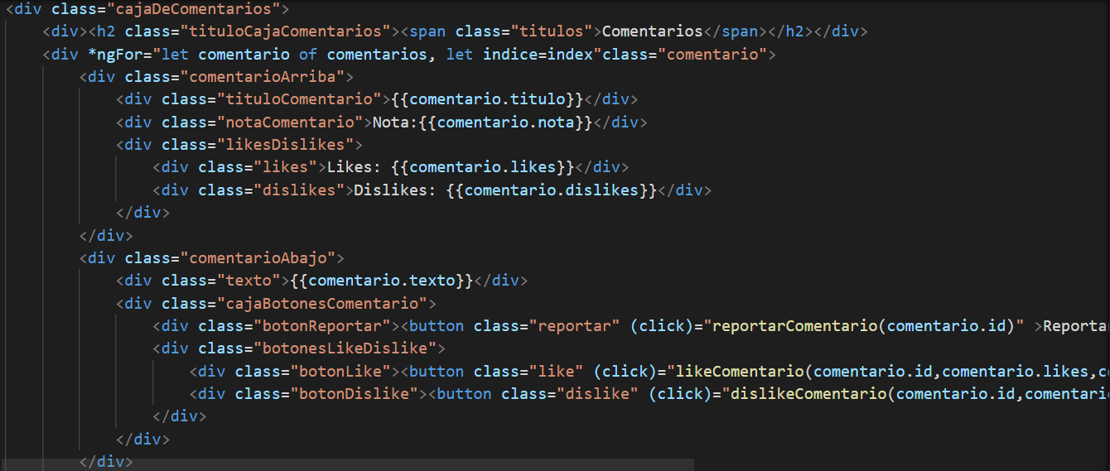

* **Multimedia:** este componente esta formado por una caja que divide el titulo y la multimedia, esta caja está dividida en imágenes y videos ambos formados por un botón para pasar a la siguiente media y la caja donde se muestra esa media.

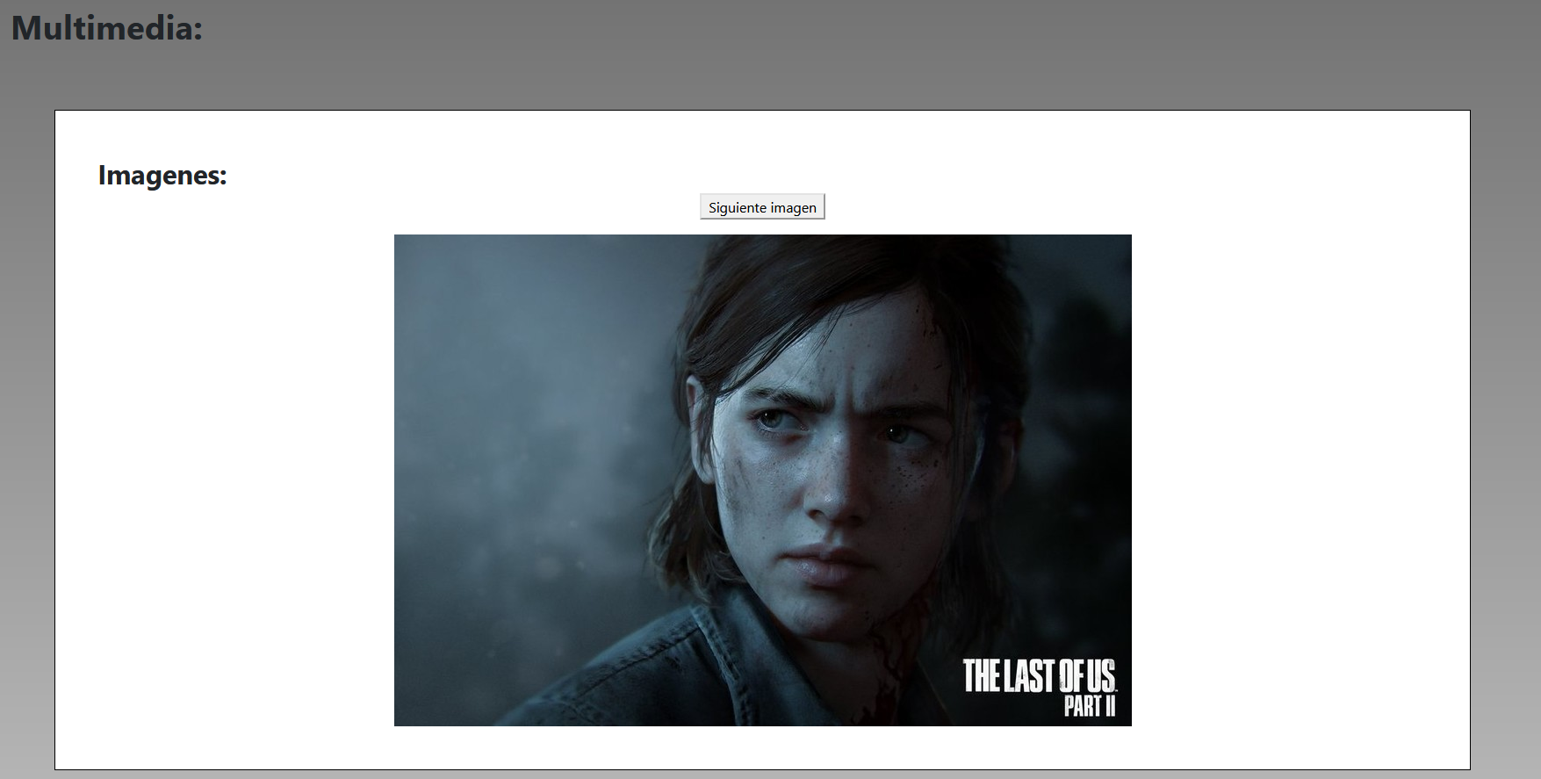

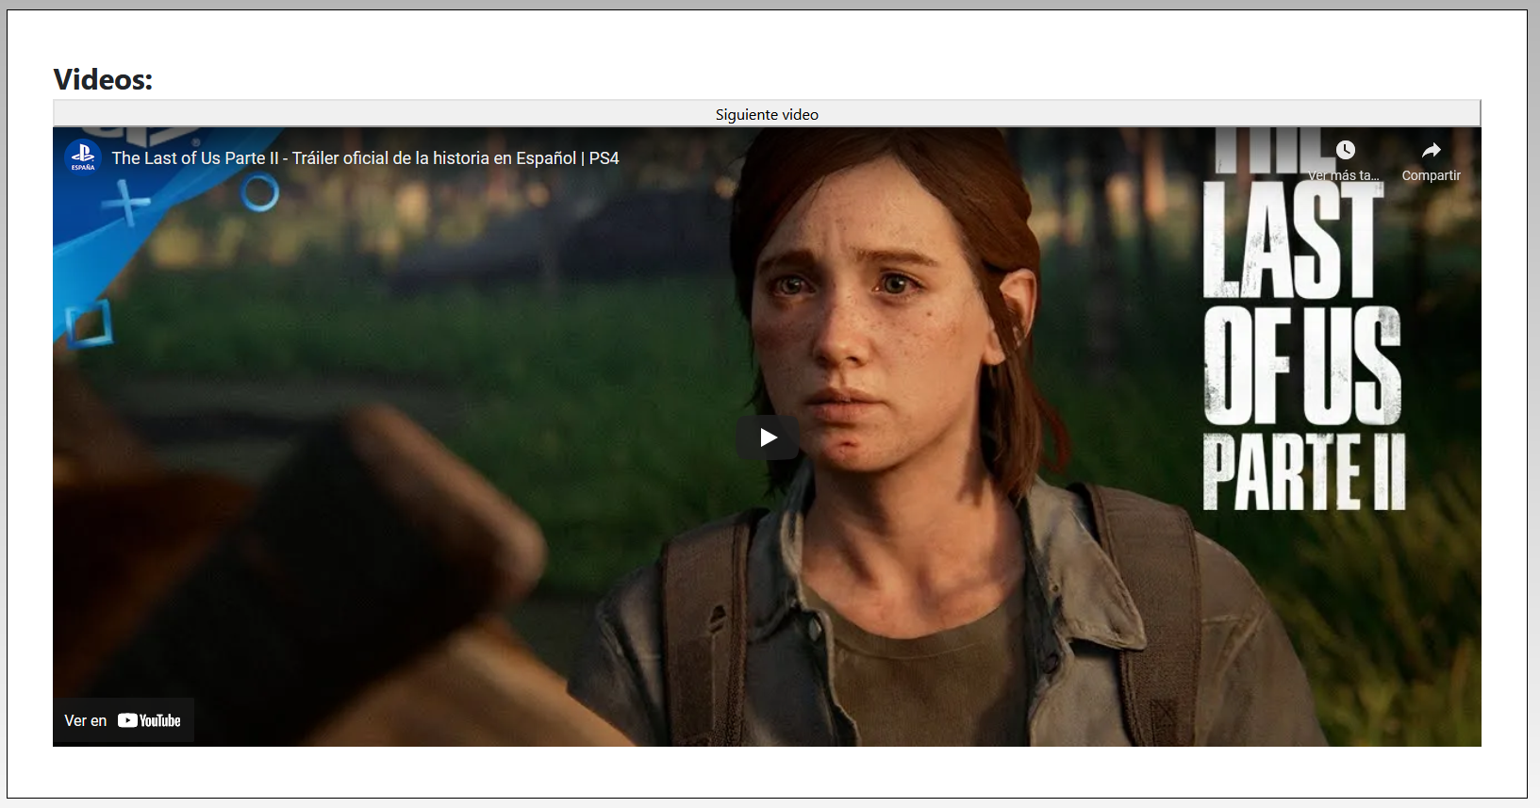

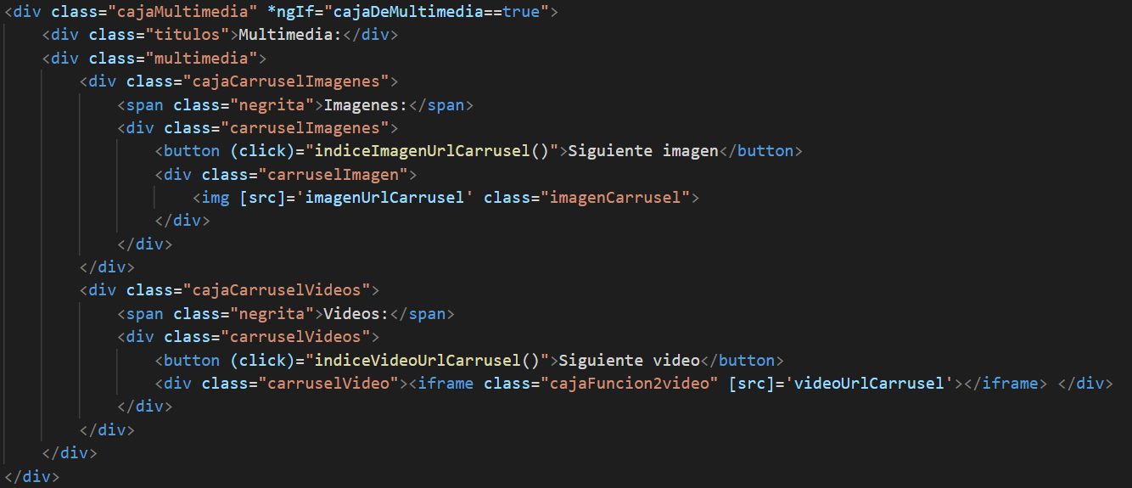

### Listado de juegos.

El listado de juegos utiliza el modelo de diseño llamado flexbox y medidas responsivo para garantizar que la estructura no se ve afectada independientemente en el dispositivo donde se ejecute. Este componente también usa “pipes” para ofrecer al usuario una forma de filtrar los datos que se muestra en el componente. Listado de juegos se divide en 2 partes importantes, el menú y la caja de los juegos:

**Menú**: este componente está formado por una caja que divide el buscador de los filtros y este dividido en 2 cajas ambas con un select del tipo de dato que están representando (plataformas y géneros).

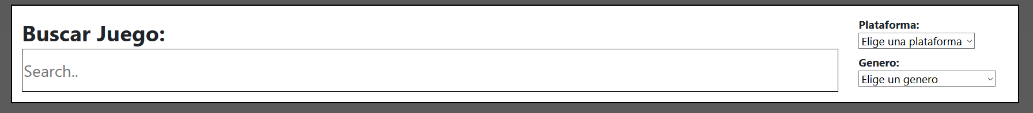

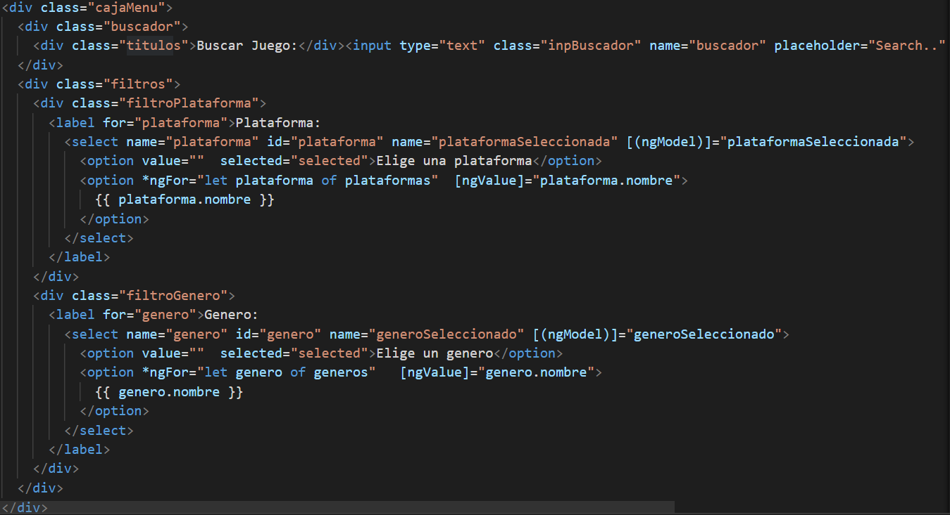

**Lista de juegos:** este componente está formado por una caja que almacena todas las cajas individuales de los juegos, estos juegos irán apareciendo o desapareciendo, dependiendo de los filtros que ponga el usuario.

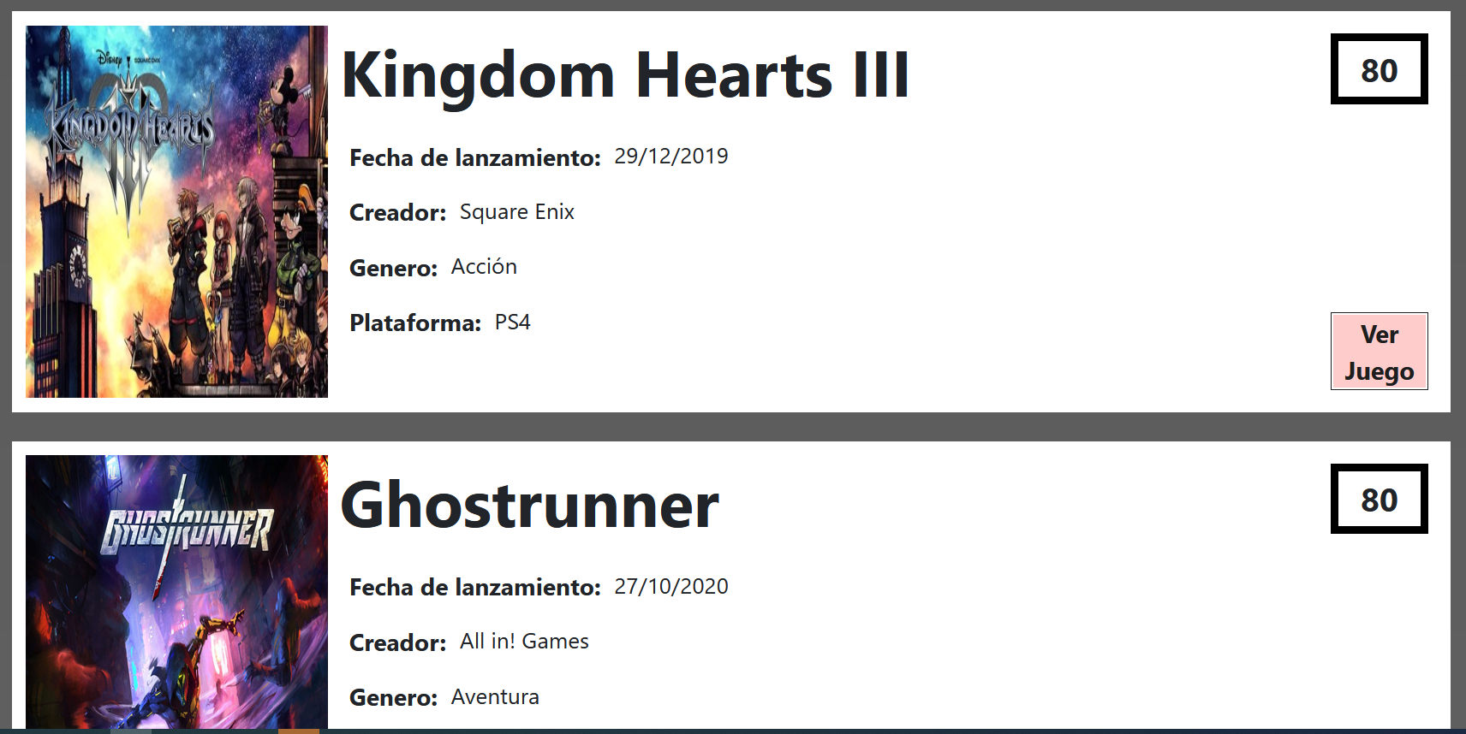

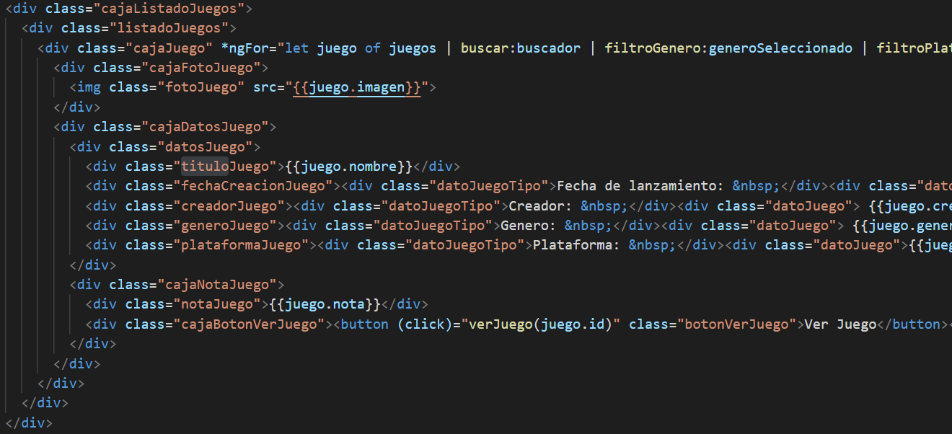

### Perfil

El perfil utiliza el modelo de diseño llamado flexbox y medidas responsivo para garantizar que la estructura no se ve afectada independientemente en el dispositivo donde se ejecute. El perfil se divide en 2 partes importantes, el listado de mensajes que ha realizado el usuario y editar perfil, estos aparecen y desaparecen utilizando botones:

* **Lista de comentarios:** está formado por una caja que divide el titulo y la caja donde se almacenan los comentarios, a su vez esta esta dividida en 2 partes, la primera parte formada por la nota, el titulo del comentario, el nombre del juego y el botón de eliminar el comentario.

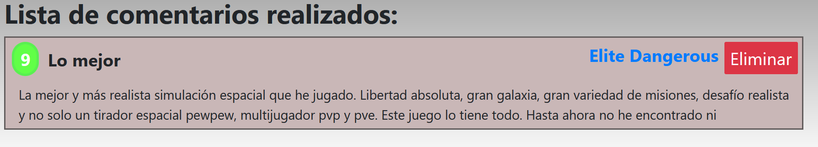

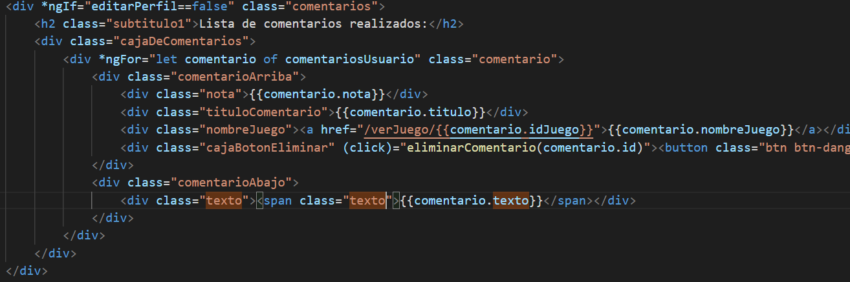

* **Editar perfil:** este componente está formado por una caja que divide el título de la caja que almacena los inputs para editar el perfil, junto a una caja donde se muestra la imagen que el usuario tiene.

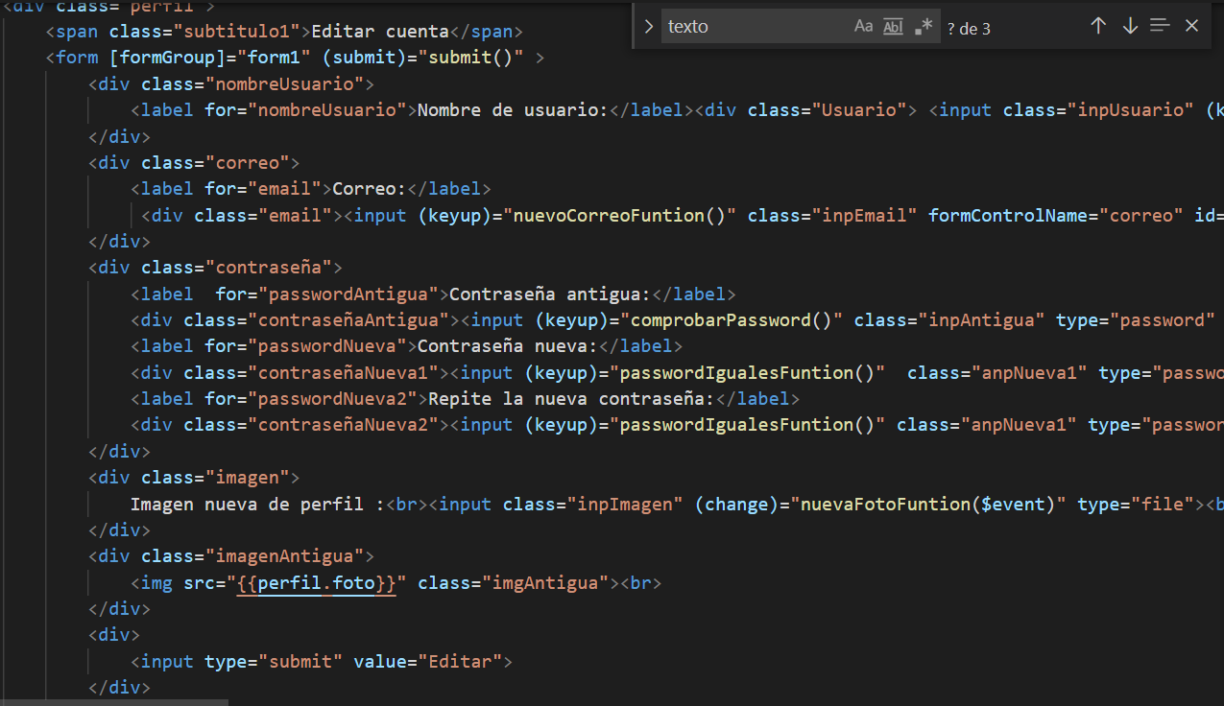

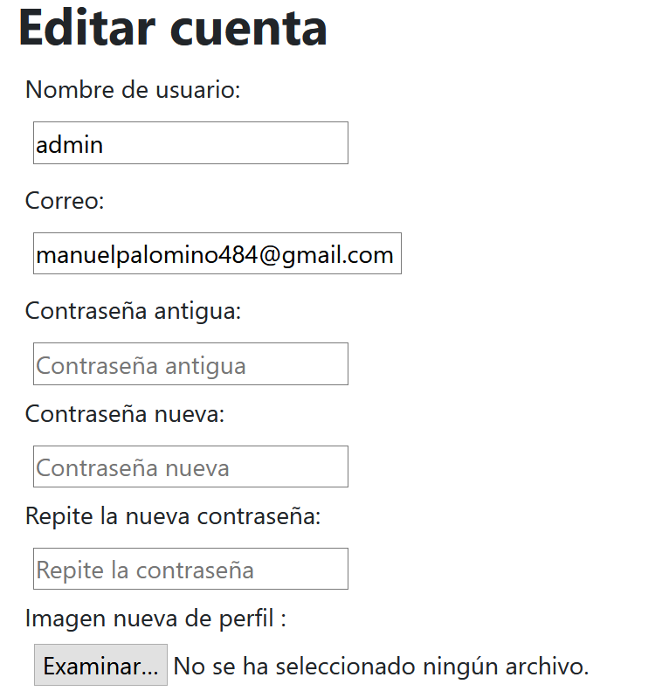

### Panel de administración.

El panel de administrador utiliza el modelo de diseño llamado flexbox y medidas responsivo para garantizar que la estructura no se ve afectada independientemente en el dispositivo donde se ejecute.

* **Panel de administrador**: está formado por 1 caja que separa el titulo de las cajas de administración.



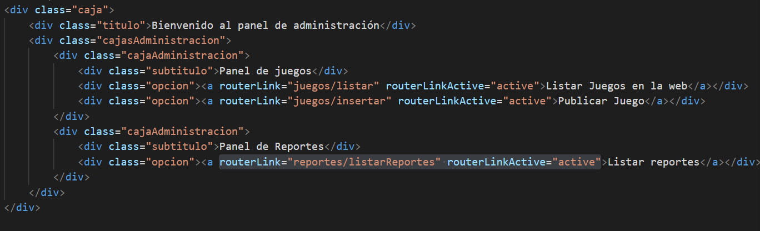

### Listado de juegos Admin.

El listado de juegos administrador utiliza el modelo de diseño llamado flexbox y medidas responsivo para garantizar que la estructura no se ve afectada independientemente en el dispositivo donde se ejecute, el diseño de este es más simple debido a que su principal finalidad es la de administrar los juegos (eliminar, verlos o editarlos), el componente está formado por una caja que divide el título de la tabla donde se represente los datos de los juegos junto a los botones de las acciones disponibles.

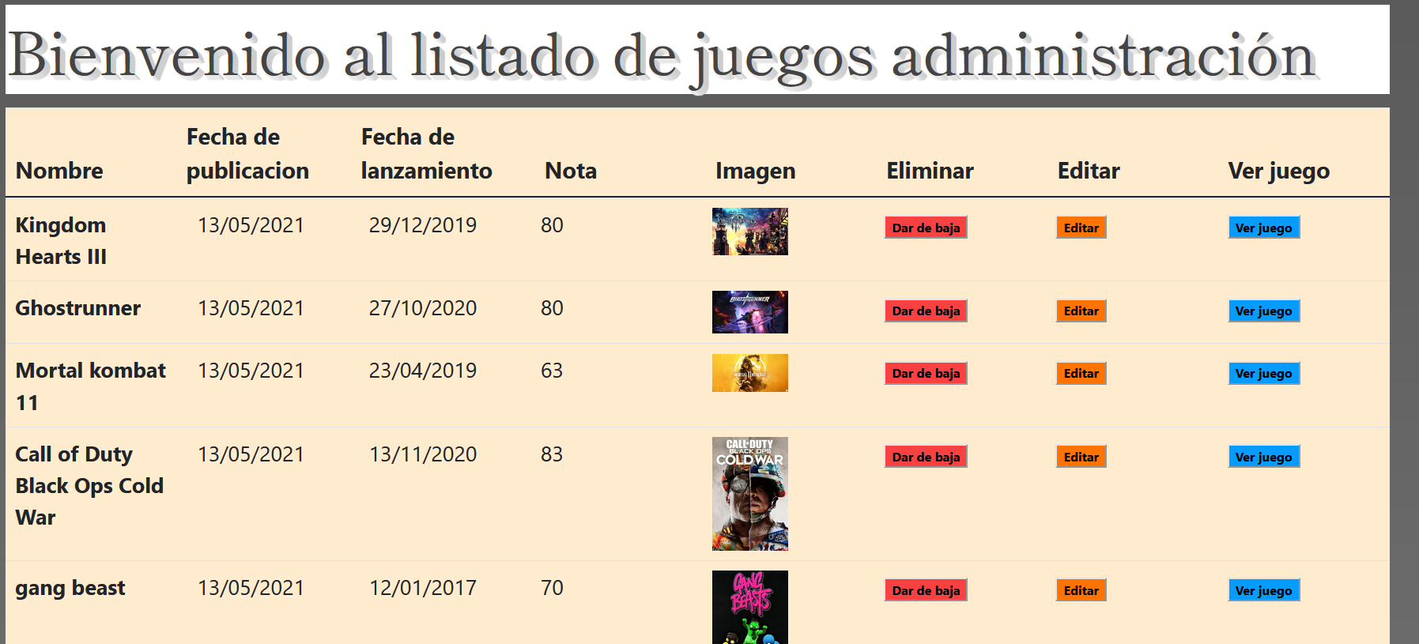

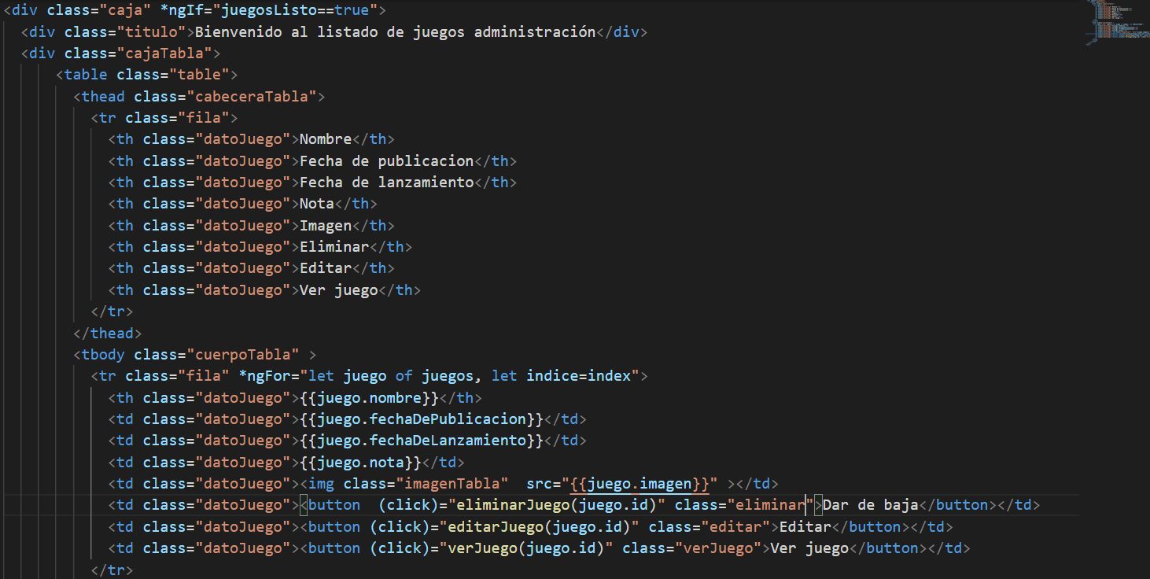

### Insertar juego y editar juego.

El insertar juegos y editar juegos utilizan el modelo de diseño llamado flexbox y medidas responsivo para garantizar que la estructura no se ve afectada independientemente en el dispositivo donde se ejecute, el diseño de este es más simple debido a que su principal finalidad es la de administrar los juegos (insertar el juego o editarlo), el componente está formado por una caja que divide el título de la caja que almacena, los pongo juntos porque usan el mismo diseño a diferencia de que el editar juego muestra las imágenes que tenía el juego.

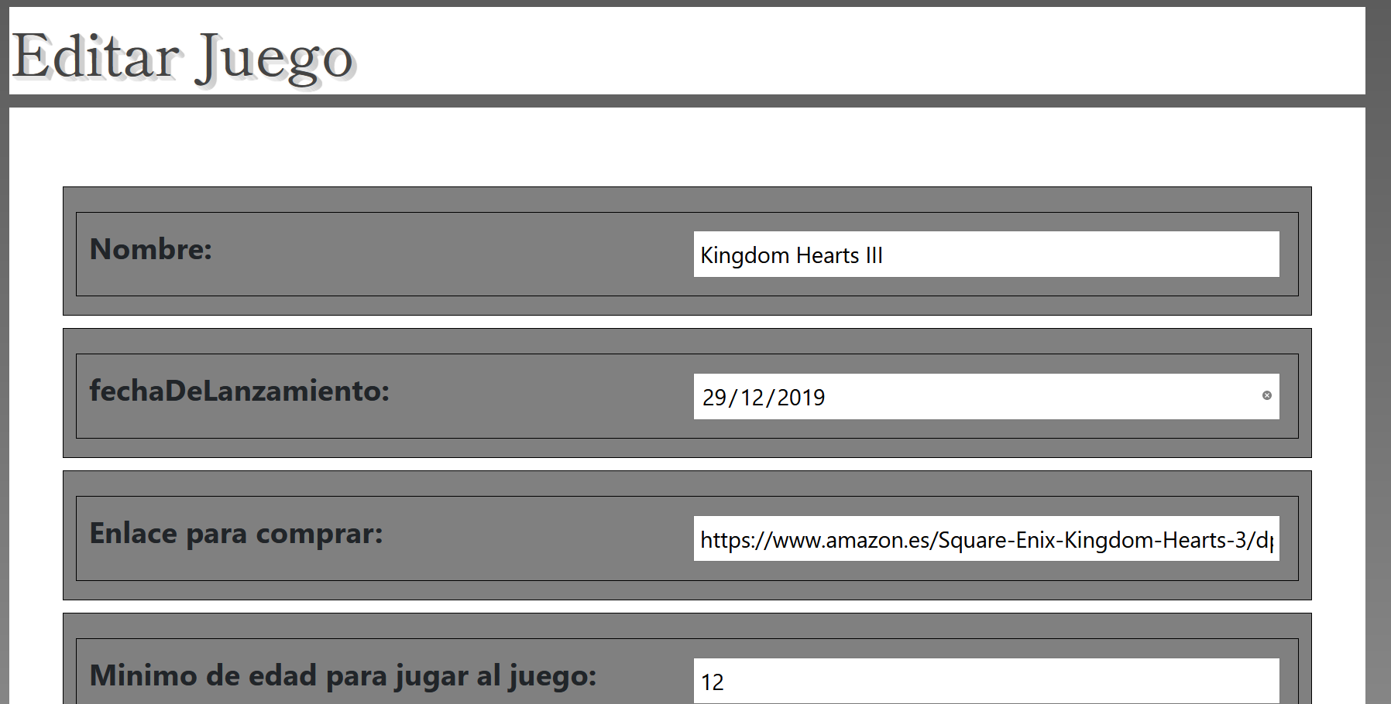

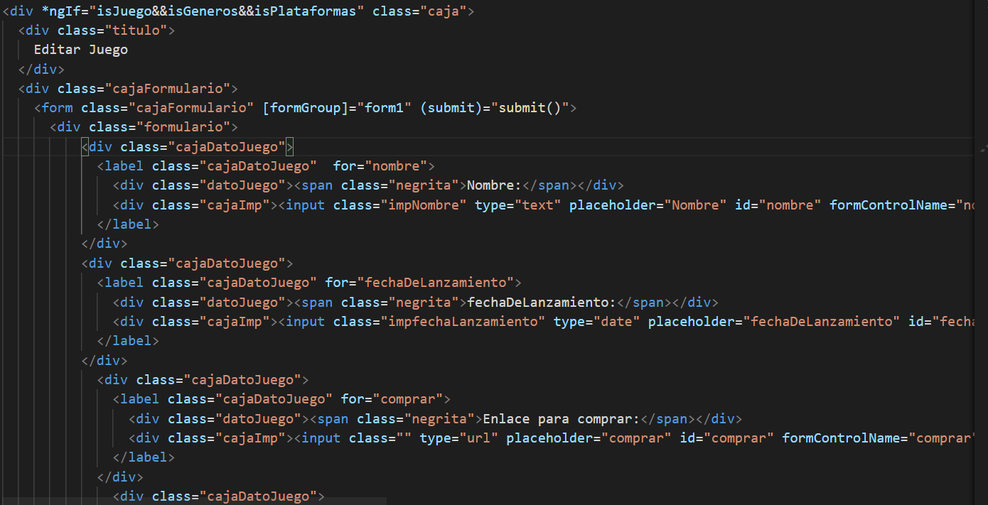

### Listar reportes.

El listado de reportes utiliza el modelo de diseño llamado flexbox y medidas responsivo para garantizar que la estructura no se ve afectada independientemente en el dispositivo donde se ejecute, el diseño de este es más simple debido a que su principal finalidad es la de listar los reportes, este complemento está formado por una caja que divide el titulo de la tabla donde se muestran los datos del reporte junto a el botón de ver el reporte.

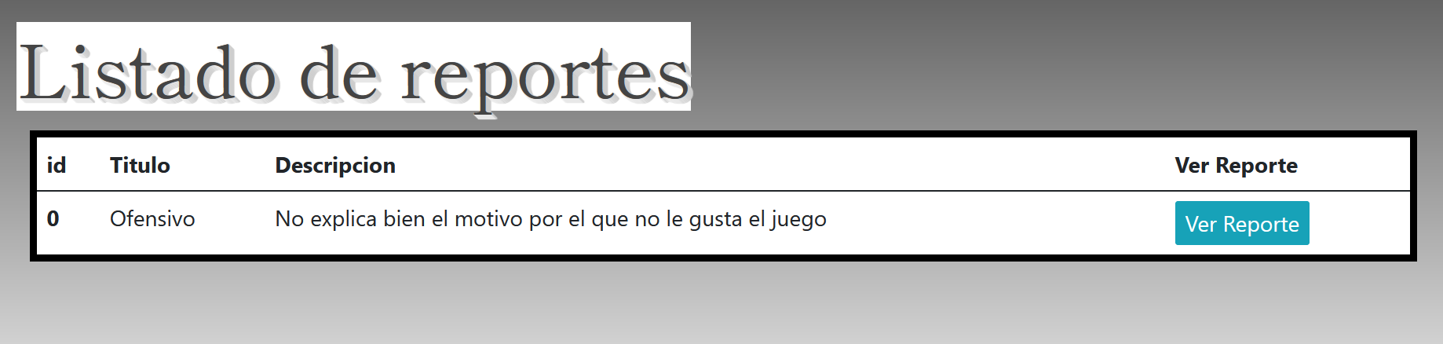

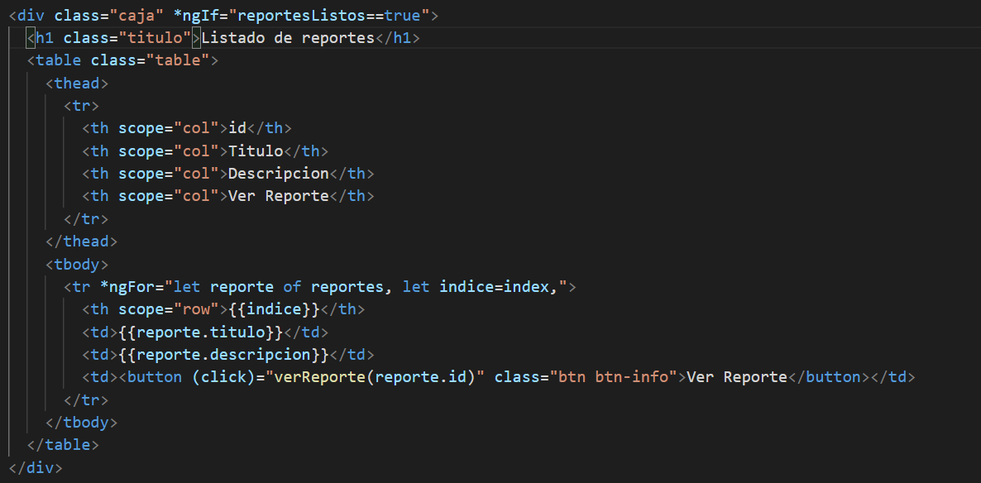

### Ver reporte y reportar comentario.

El ver reporte y reportar comentario utiliza el modelo de diseño llamado flexbox y medidas responsivo para garantizar que la estructura no se ve afectada independientemente en el dispositivo donde se ejecute, el diseño de este es más simple debido a que su principal finalidad es la de ver reportes, este complemento está formado por una caja que divide el título de las cajas donde se almacena los datos del comentario reportado y de los datos del reporte, junto a los botones de borrar comentario y borrar reporte y en el caso de reportar comentario la caja de reporte es un formulario sin los botones.

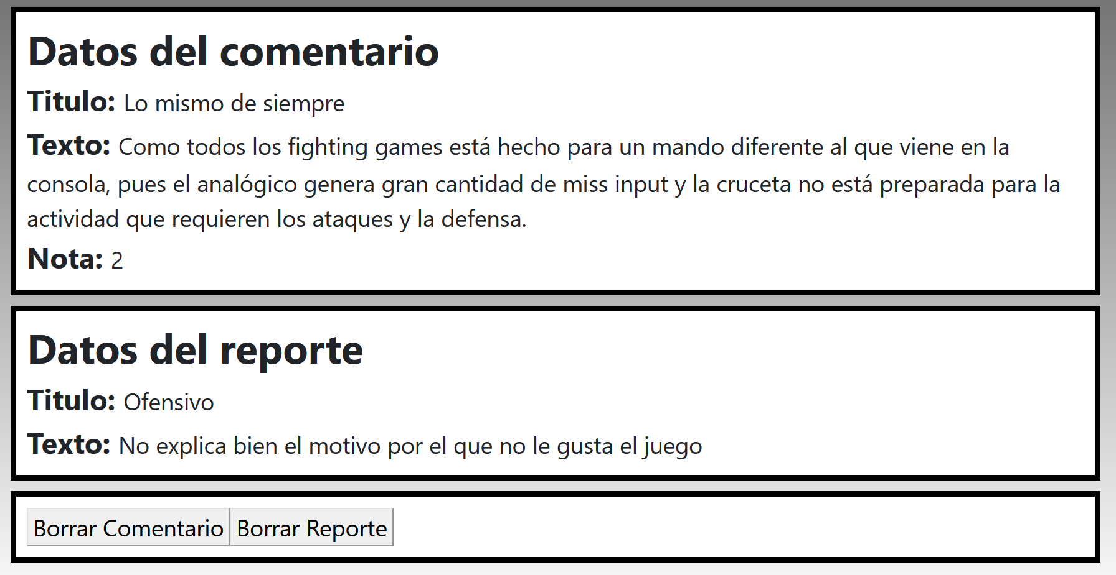

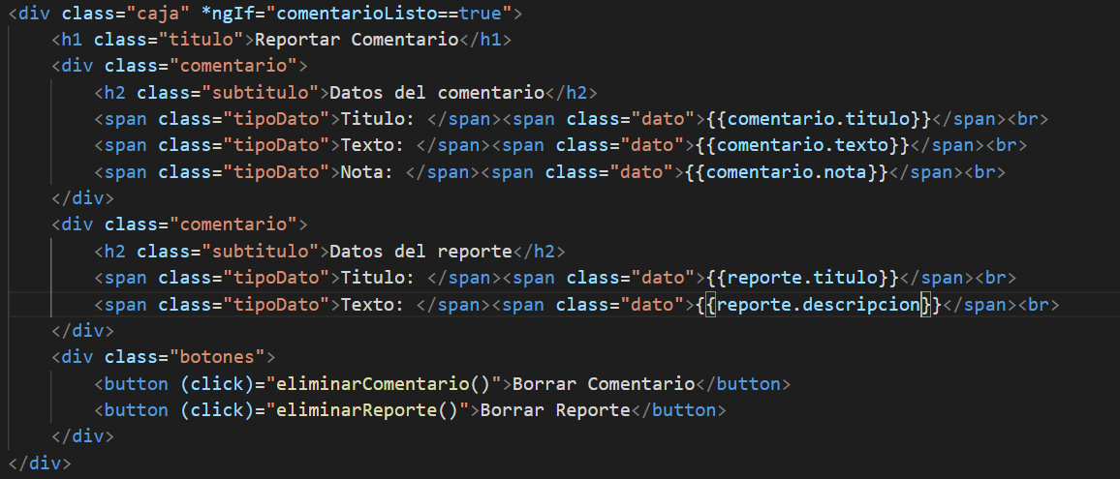

### Registrar, iniciar sesión, recuperar contraseña.

Estos complementos utilizan el modelo de diseño llamado flexbox y medidas responsivo para garantizar que la estructura no se ve afectada independientemente en el dispositivo donde se ejecute, los 3 complementos utilizan el mismo diseño cambiando los datos que muestran, los complementos están formados por una caja que separa el título del formulario.

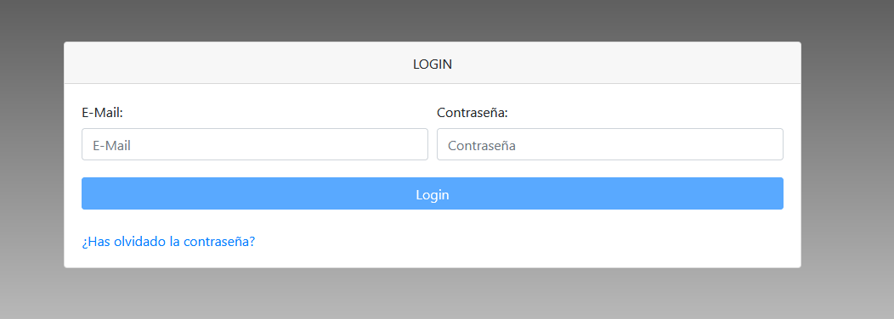

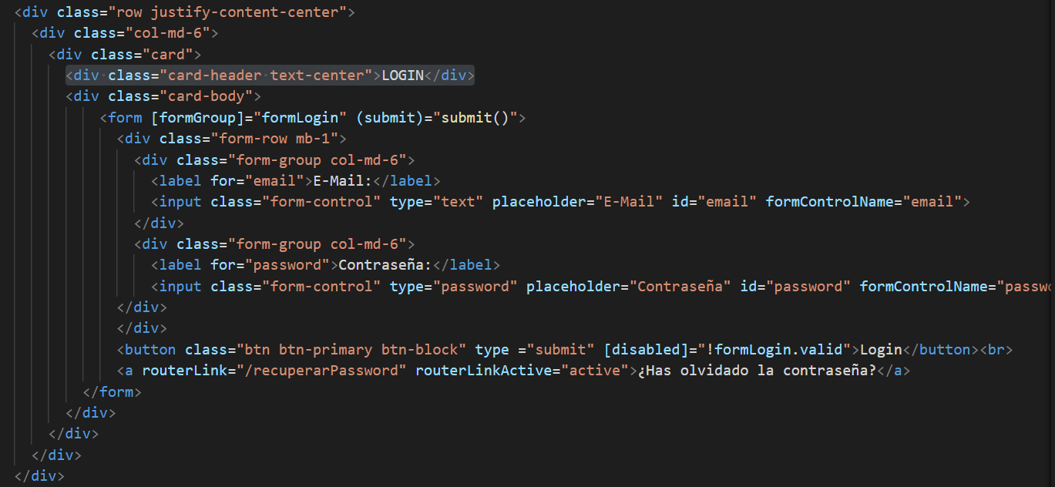

### Botones.

Los botones están divididos en 2 grupos los botones genéricos y los botones del menú de ver juego.

* Botones genéricos: los botones genéricos tienen el mismo diseño a diferencia del color, el color tiene un significado funcional, gris: ver, rojo: eliminar, azul: cambiar menú, rosa: reportar comentario.

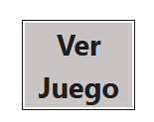

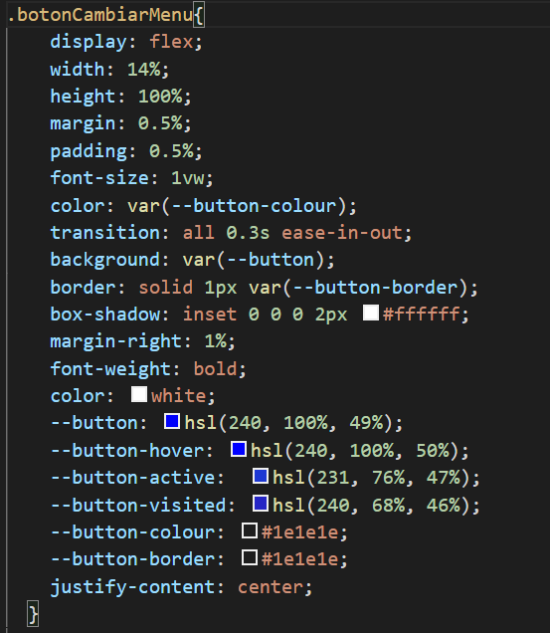

* Botones de cambio de menú: este tipo de botón es exclusivo del componente ver juego y su funcionalidad es cambiar el menú del juego.



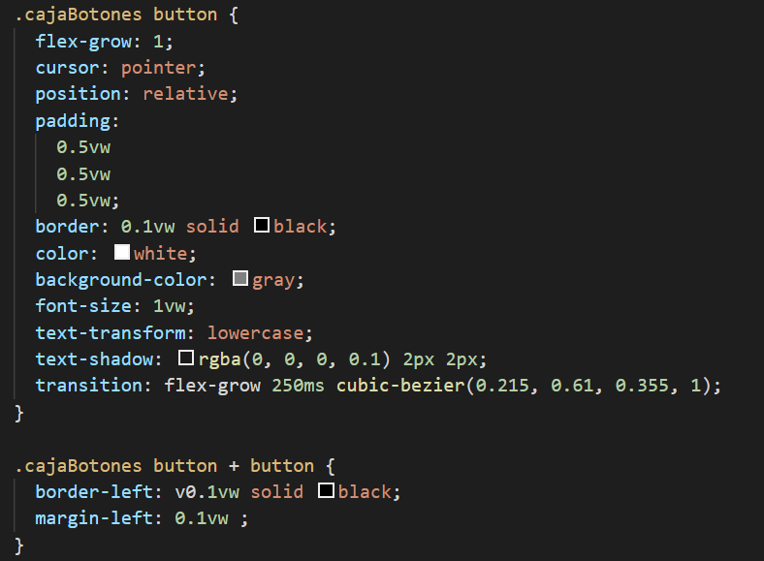

### Errores y estado.

Se utiliza el siguiente diseño para mostrar errores a la hora de introducir datos o a la hora de confirmar la inserción de datos.

* Errores:

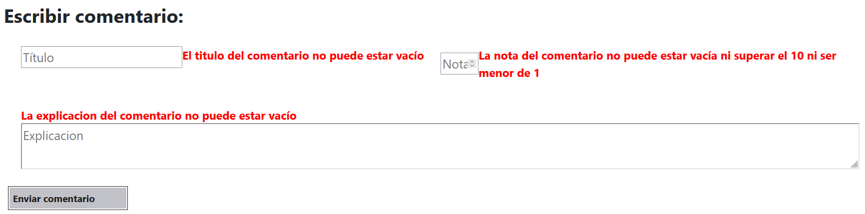

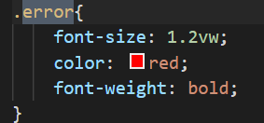

* Confirmación:

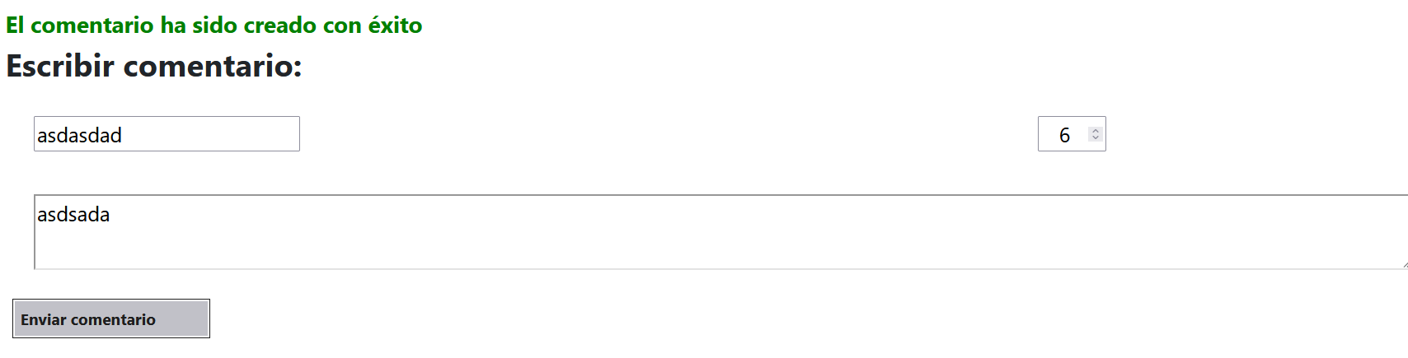

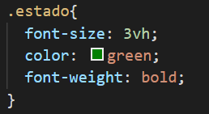

### Logo

El logo utilizado es un logo simple pero funcional está formado por el nombre de la página y un símbolo a su vez formado por un fantasma de pixeles y un cuadrado.



# Procedimientos de instalación y prueba.

A continuación, se redacta un tutorial del proceso de instalación del proyecto, **es importante eliminar cualquier versión antigua eso incluye backend, Frontend y base de datos, en caso de no realizar esta eliminación previa es bastante probable que el proyecto no se ejecute correctamente**.

## Primer paso.

Dirigirse a la siguiente ubicación y descargar todo el proyecto.

https://github.com/ByTerre17/repositorioPalomino

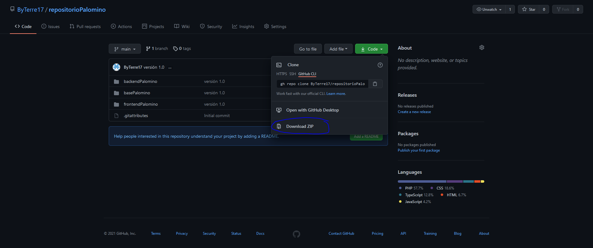

## Segundo paso.

Descomprimir el zip descargado en el anterior paso en una carpeta.

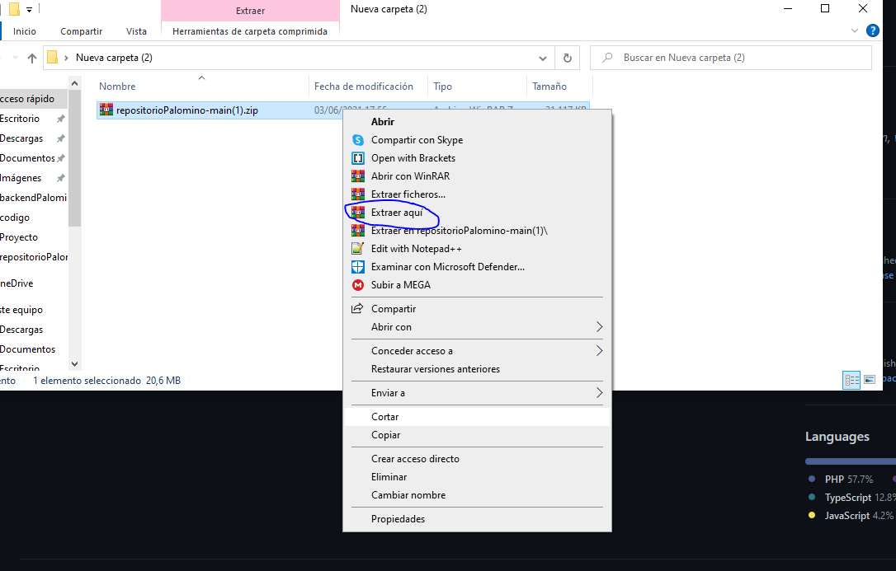

## Tercer paso.

Del resultado de la extracción del paso anterior copiaremos la carpeta backendPalomino y la pegaremos en la carpeta htdocs.

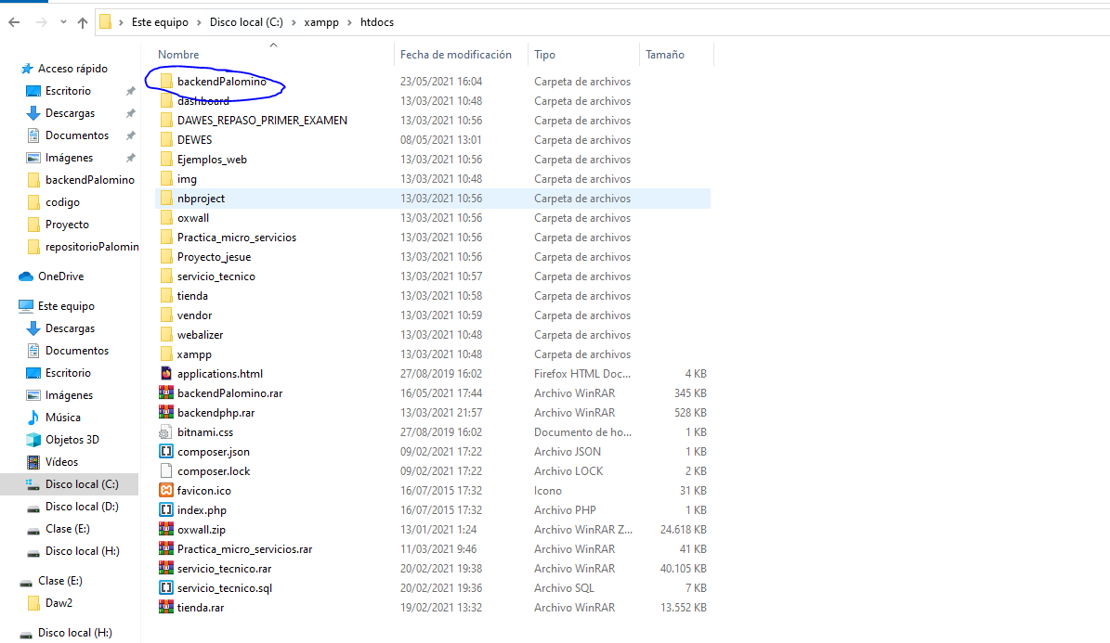

## Cuarto paso.

Nos meteremos en phpmyadmin e importaremos el scriptPalomino que en encuentra en la basePalomino.

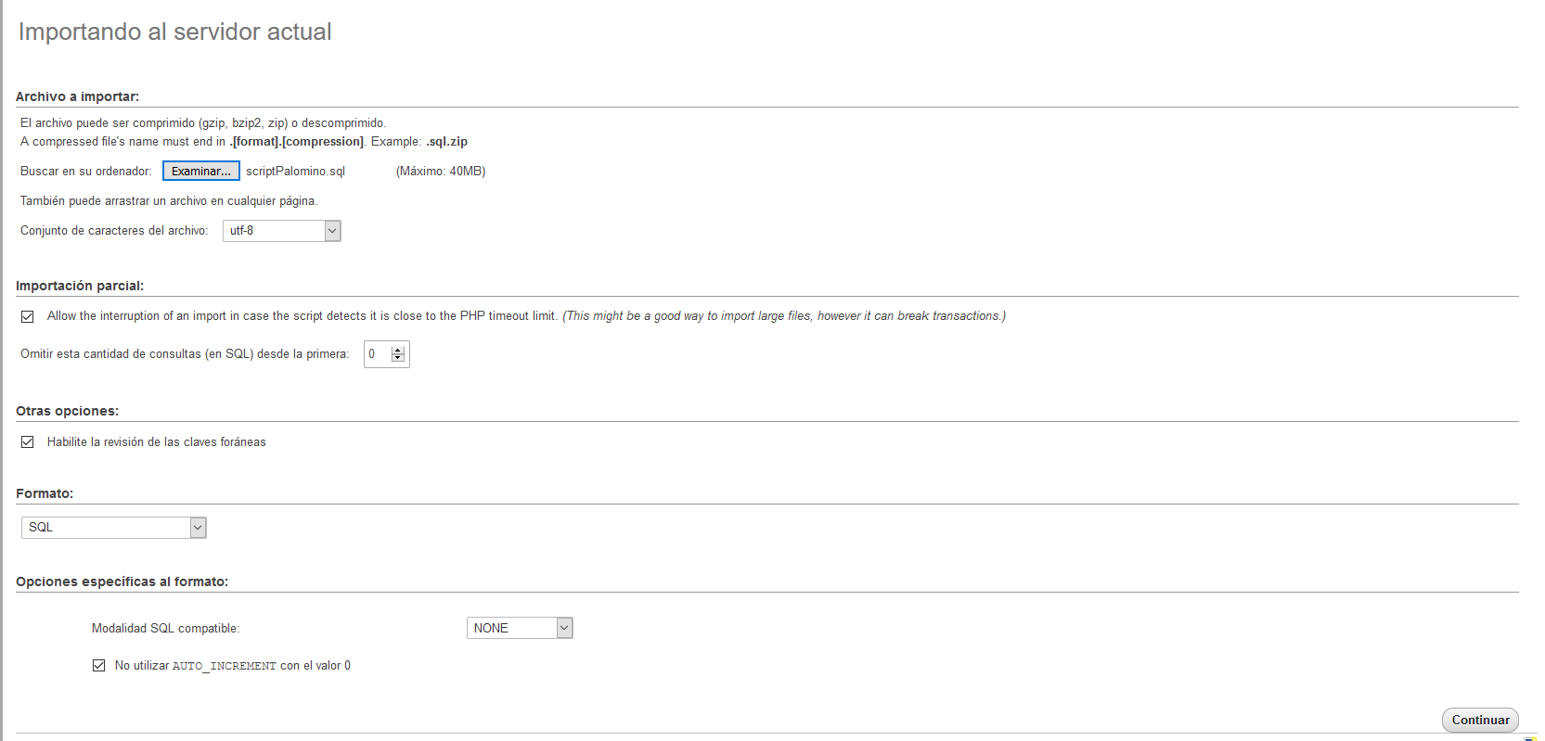

## Quinto paso.

Con la herramienta visual estudio abriremos como proyecto la carpeta llamada frontendPalomino.

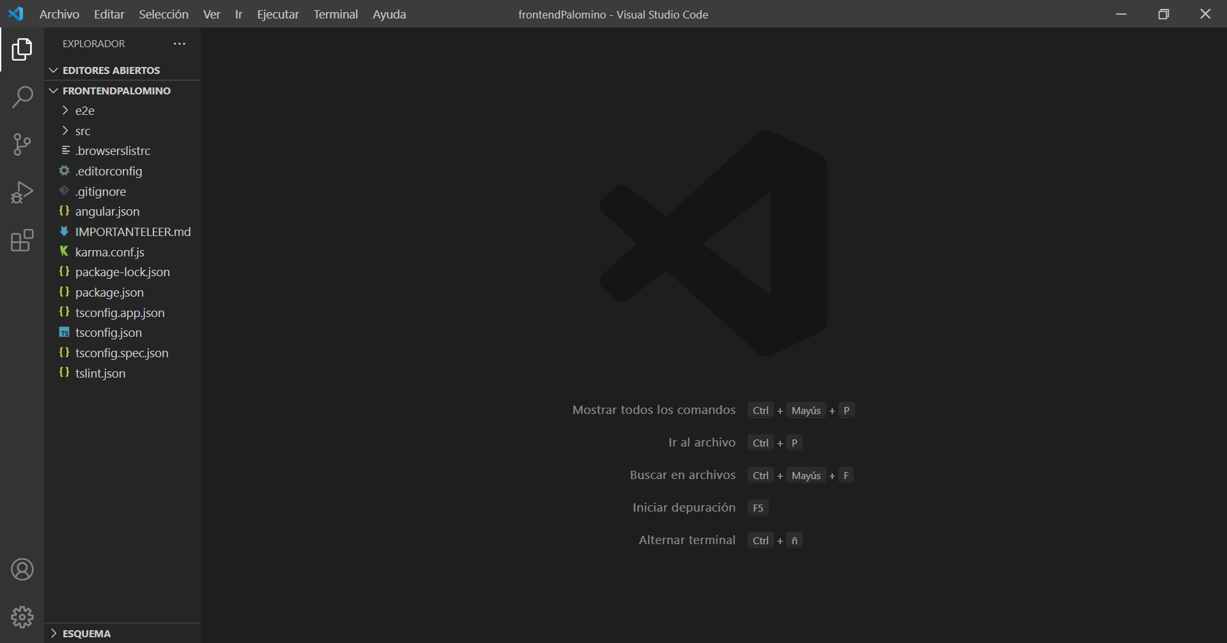

## Sexto paso.

Ejecutaremos el comando “npm Audit fix” en el terminal de visual estudio.

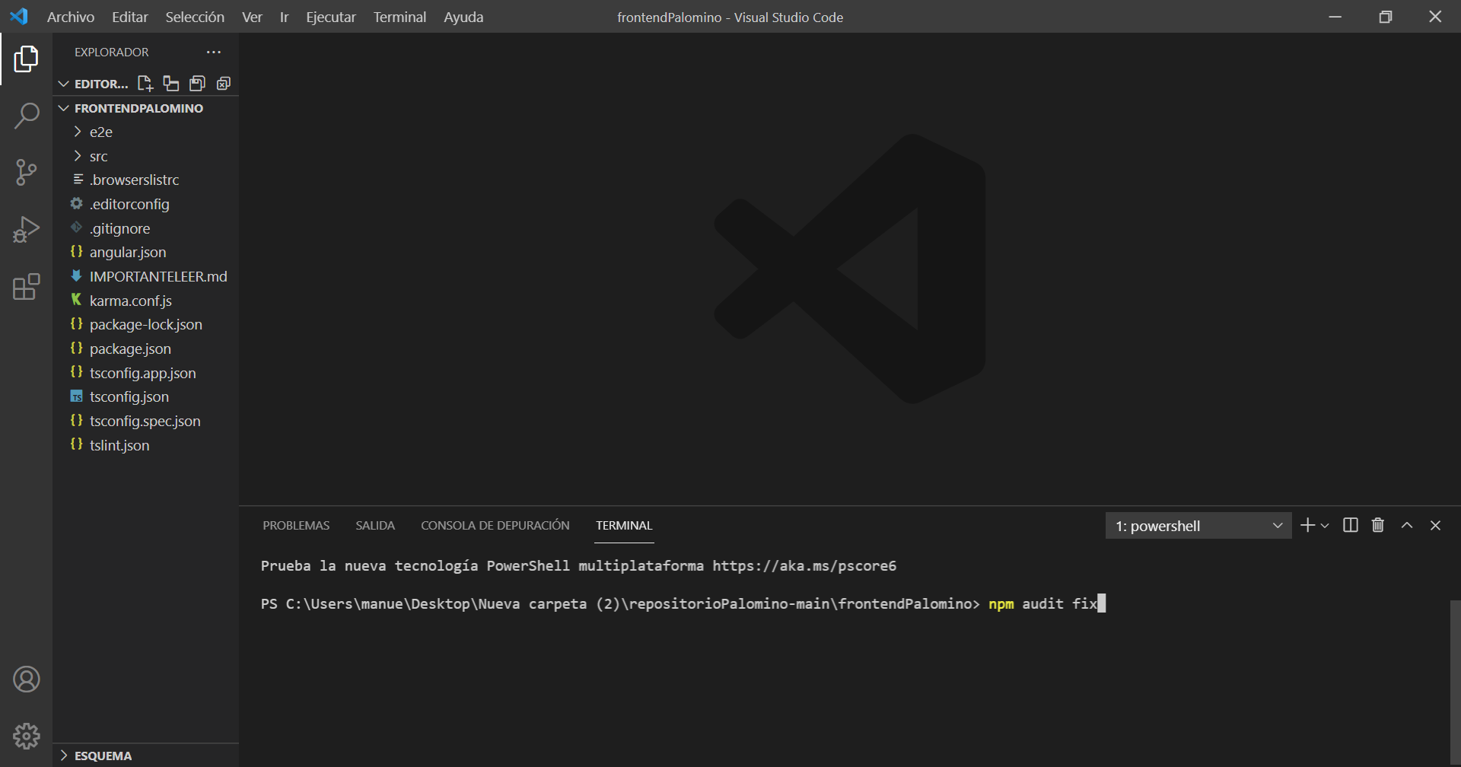

## Séptimo paso.

Ejecutaremos el comando “npm run ng serve” en el terminal de visual estudio.

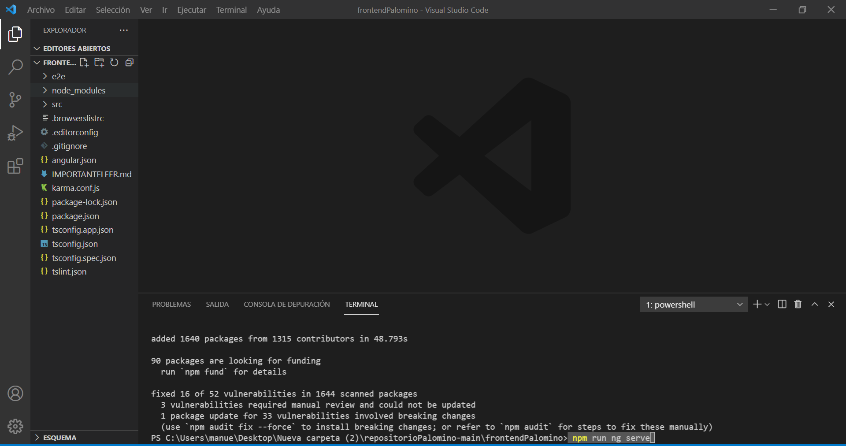

## Octavo paso.

Ejecutaremos XAMPP y habilitaremos apache y MySQL, acto seguido nos dirigiremos a la siguiente dirección en nuestro navegador <http://localhost:4200/> y si hemos hecho todo correctamente el proyecto debería de estar ejecutándose.

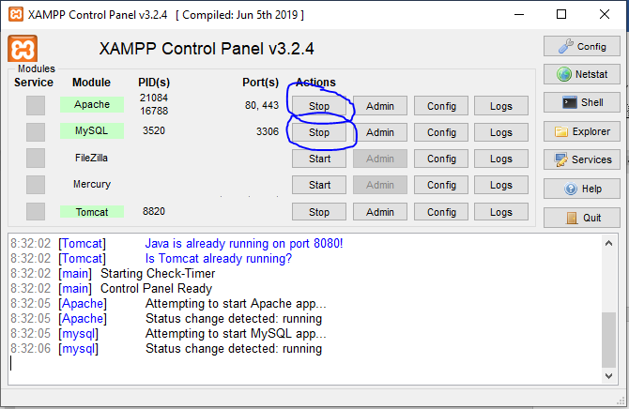

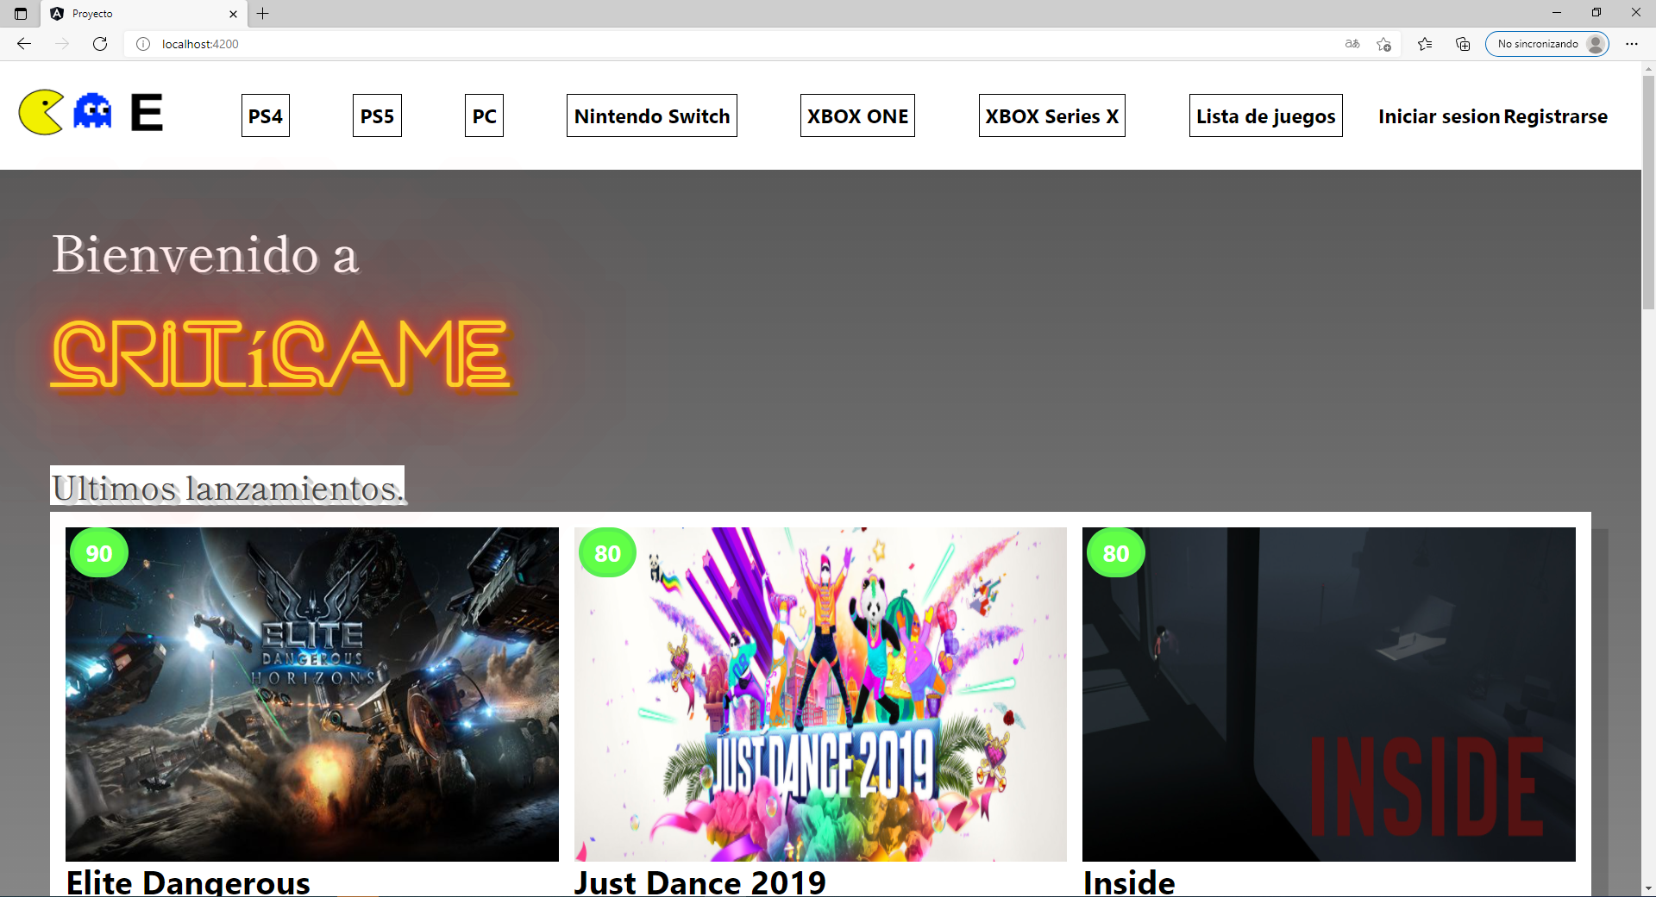

# Arquitectura del sistema y modelo de datos.

## Arquitectura.

La arquitectura utiliza es la **cliente-servidor**:

La **arquitectura cliente-servidor** es un modelo de diseño de software en el que las tareas se reparten entre los proveedores de recursos o servicios, llamados [servidores](https://es.wikipedia.org/wiki/Servidor), y los demandantes, llamados [clientes](https://es.wikipedia.org/wiki/Cliente_(inform%C3%A1tica)). Un cliente realiza peticiones a otro programa, el [servidor](https://es.wikipedia.org/wiki/Servidor), quien le da respuesta. Esta idea también se puede aplicar a programas que se ejecutan sobre una sola computadora, aunque es más ventajosa en un sistema operativo [multiusuario](https://es.wikipedia.org/wiki/Multiusuario) distribuido a través de una [red de computadoras](https://es.wikipedia.org/wiki/Red_de_computadoras).

## Modelo de datos.

El modelo de datos utilizado es el siguiente:



En este modelo de datos interactúan los siguientes tipos de datos:

* Juego.
* Código de Recuperación.
* Genero.
* Imágenes.
* Comentario.
* Like dislike.
* Plataforma.
* Reporte.
* Usuario.
* Videos.

# Mejoras futuras.

En este apartado hablaré sobre las mejoras que se realizarán en un futuro las cuales no se han podido implementar actualmente principalmente por falta de tiempo.

* Una mejor utilización de los datos de usuario, alguna forma de que un usuario pueda de alguna forma visualizar los datos de otros usuarios y visualizar los comentarios de estos y que el sistema les avise de que han subido nuevos comentarios. (Sistema de follow).
* Una forma más fácil de cambiar el rol de un usuario.
* Un sistema de baneos que aplique distintas restricciones a los usuarios que no cumplan las normas de la web.
* Más cantidad de filtros en la lista de juegos.